[Builder Name/Nombre del Constructor]

Home Owner’s Manual
Manual de Casa

City of Santa Fe Green Building Code
Código de Construcción Verde de la Ciudad de Santa Fe

[Address/Dirección]
Santa Fe, NM 8750[x]

[Date/Fecha]

[INTENTIONALLY LEFT BLANK]

Table of Contents/Tabla de contenido
Introduction/Introducción 5
Warranty, Operation & Maintenance Manuals / Garantía, Manuales de Operación y Mantenimiento 6
Safety Valves & Controls / Válvulas de Seguridad y Controles 7
A diagram of your home showing utility control locations /
Un diagrama de su hogar que muestra lugares de control de los utilidades 9
Home Maintenance Checklist / Lista de Mantenimiento del Casa 10
Solid Waste and Recycling / Desechos y Reciclaje 14
Household Hazardous Waste / Residuos Peligrosos del Hogar 16

Energy Conservation Practices / Prácticas de Conservación de la Energía ……………………..19
Utility Renewable Energy Programs / Programas de Energía Renovable 21
Energy Efficient Lighting / Energía Iluminación Eficiente 24
Water Conservation Practices / Prácticas de Conservación de Agua 26
Keep Your “Green Built Home” Green / Mantenga su "Hogar de Alto Rendimiento" Verde 29
Local Public Transportation Options / Opciones de transporte público local 31
Frost Protected Foundations / Cimientos protegidos de las heladas 35
Organic Household Products / Productos Orgánicos para el Hogar 37
Native or Low-water Landscape (Xeriscape)/Paisaje Nativo o de Agua Baja (Xerojardinería) 41
Maintaining Your Home’s Relative Humidity/El Mantenimiento de la Humidad de su Hogar 45
Humidity Levels/Los Niveles de Humedad: 45
Moisture Management/Control de la Humedad: 47
Inspecting for Termite Infestation/Inspección de Termitas Infestacción 51
Gutter and Canale Maintenance/Mantenimiento Caneleta y Canale 53
Protecting Your Home From Fire Danger/La Protección de su Hogar Contra de Peligro Fuego 54

[INTENTIONALLY LEFT BLANK]

Introduction / Introducción

Congratulations! You now have a home that was built to be comfortable, energy efficient, low maintenance, and last a very long time. You are living in a “High Performance Home.”

The purpose of the manual is to:
- Provide guidance in the maintenance of the home and equipment
- Offer suggestions to improve energy efficiency
- Further enhance your low impact on the environment
- Locate shutoff controls to systems and utilities

Please keep this manual as a reference for you and future owners of this home. Review it at least once a year to refresh your knowledge of important information to ensure durability.

This homeowner’s manual is only a guide. The homeowner should use this as a reference/resource only. Some information provided may become outdated as programs, equipment, resources, and web site links change.

¡Felicidades! Ahora tiene una casa que fue construida para ser cómodo, eficiente de la energía, de bajo mantenimiento, y duran mucho tiempo. Usted está viviendo en un " Hogar de Alto Rendimiento”.

El objetivo del manual e:
- Impartir orientación en el mantenimiento del hogar y equipos
- Ofrecer sugerencias para mejorar la eficiencia energética
- Mejorar su bajo impacto sobre el medio ambiente
- Localizar los controles de cierre a los sistemas y servicios públicos

Guarde este manual como referencia para usted y los futuros propietarios de esta casa. Revisarlo por lo menos una vez al año para refrescar sus conocimientos de información importante para garantizar su durabilidad.

Este manual de casa es sólo una guía. El dueño de casa debe utilizar esto como una referencia / recurso solamente. Parte de la información proporcionada puede llegar a ser obsoleto como los programas, equipos, recursos y enlaces a sitios web cambian.

Warranty, Operation & Maintenance Manuals /

Garantía, Manuales de Operación y Mantenimiento

The following equipment and appliances have been installed in your home if checked. Please refer to the documentation from the manufacturer for warranties, operation instructions, maintenance instructions, etc.:

Los siguientes equipos y aparatos se han instalado en su casa si esta marcado. Por favor, consulte la documentación del fabricante de garantía, instrucciones de funcionamiento, instrucciones de mantenimiento, etc.

☐ | Boiler(s) and/or Furnace(s) / Caldera(s) y / o el horno(s)
☐ | Air Conditioner(s) / Acondicionador(es) de Aire
☐ | Evaporative Cooler(s) / refrigerador(es) evaporativo(s)
☐ | Whole House Fan(s) / Ventilador(es) para Toda la Casa
☐ | Heat Recovery or Enthalpy Recovery Ventilator(s) / Ventiladores de Recuperación de calor o de recuperación de  entalpía
☐ | Domestic Hot Water Heater(s) / Calentador(es) de agua caliente doméstico(s)
☐ | Dishwasher(s) / lavaplato(s)
☐ | Refrigerator / Refrigerador
☐ | Oven / Horno
☐ | Range - Cook Top / estufa
☐ | Microwave Oven / Horno de microondas
☐ | Kitchen Range Exhaust Fan / Extractor de Cocina
☐ | Bath/Utility Exhaust Fan(s) / Extractor(es) de Baño/Cuarto de Maquinaria
☐ | Air Filtration System / Sistema de Filtración de Aire
☐ | Clothes Washing Machine / Lavadora de Ropa
☐ | Clothes Dryer / Secadora de Ropa
☐ | Central Vacuum Cleaner / Aspiradora Central
☐ | PV Solar / Sistema Fotovoltaica Solar
☐ | Hydronic Solar / Sistema Hidrónico Solar
☐ | Rain Catchments / Captación de Lluvia
☐ | Fire Sprinkler System / Sistema de rociadores contra incendios
☐ | Other / Otros | Click here to enter text.

Safety Valves & Controls / Válvulas de Seguridad y Controles

Water, Power, and Gas Valves & Controls / Válvulas y Controles de Agua, Electricidad, y Gas

Under normal circumstances you’ll never need to shut off any of the utilities. It is always good, however, to know where controls are located in case of emergencies. Keep a flashlight in good operating condition (use rechargeable batteries) and in a location that is easy for you to find in the dark. Familiarize yourself and members of your household with the location and procedure to shut-off your utility services.

En circunstancias normales, nunca tendrás que apagar cualquiera de los servicios públicos. Sin embargo, siempre es buen saber dónde se encuentran los controles en caso de emergencias. Mantenga una linterna en buen estado de funcionamiento (utilice pilas recargables), y en un lugar que sea fácil para usted para encontrar en la oscuridad. Familiarizarse y miembros de su familia con la ubicación y el procedimiento de cierre de sus servicios públicos.

- Gas
The main gas shut off is by the gas meter, typically at the side of the house (see diagram following this section). This will shut off the gas supply to the home. There are also individual shut-offs by each gas supplied appliance, e.g., the furnace, the water heater, the stove and the clothes dryer.

El apagado principal de gas está cerca del medidor de gas, por lo general en el lado de la casa (vea el diagrama después de esta sección). Esto cerrará el suministro de gas a la casa. También hay cierres de individuales por cada gas suministrado aparato, por ejemplo, el horno, el calentador de agua, la estufa y la secadora de ropa.

- Electricity / Electricidad
The location of the circuit breaker panel is shown on the diagram that follows this section. There are special breakers inside it. The main breaker is at the top of the panel and that will kill power into the home. Caution… inside the panel the power is still on. Only a qualified electrician should remove the panel.

La ubicación del panel de interruptores de circuito se muestra en el diagrama que sigue a esta sección. Hay interruptores especiales dentro de la misma. El interruptor principal se encuentra en la parte superior del panel y que va a matar de alimentación en el hogar. Precaución... dentro del panel de la unidad está encendida. Sólo un electricista cualificado debe retirar el panel.

- Water / Agua
The main shut off for water is shown on the diagram following this section and is located inside the water meter box. A water valve key or crescent wrench is needed to shut off the water outside. Inside, there is a water shutoff behind the water heater usually located near floor level. This hand operated valve will shut off the water supply from that point on. On top of the water heater is the valve that supplies water to the water heater; shutting this off will stop the hot water only.

El cierre principal de agua se muestra en el diagrama siguiente esta sección y se encuentra dentro de la caja del medidor de agua. Se necesita una clave de la válvula de agua o la media luna llave para cortar el agua fuera. En el interior, hay un cierre de agua detrás del calentador de agua que normalmente se encuentra cerca del nivel del suelo. Esta válvula de accionamiento manual se cierre el suministro de agua a partir de entonces. En la parte superior del calentador de agua es la válvula que suministra agua al calentador de agua; cerrar esto adelante se detendrá sólo el agua caliente.

A diagram of your home showing utility control locations /
Un diagrama de su hogar que muestra lugares de control de los utilidades

[INSERT DIAGRAM HERE / INSERTAR DIAGRAMA AQUÍ]

Monthly Date
Home Maintenance Checklist
Clean or replace HVAC filters
Clean kitchen drain/garbage disposal

Spring Date
Install fresh batteries in smoke and carbon monoxide detectors
Test and dust all detectors
Inspect bathroom and kitchen caulk; recaulk as needed
Vacuum refrigerator coils
Schedule air conditioning inspection
Check fire extinguishers
Clean kitchen exhaust hood and filter
Clean and seal deck (if needed)
Inspect exterior paint and touch up as needed
Inspect siding/masonry for damage
Remove storm windows, and install screens Repair/replace damaged window screens Inspect roof for damage
Inspect attic for leaks
Inspect outdoor play equipment
Clean gutters
Prune spring-flowering shrubs after they bloom Prune summer-flowering shrubs before they bloom Schedule yearly septic tank inspection

Summer Date
Clean kitchen exhaust hood and filter
Vacuum refrigerator coils
Reverse ceiling fans
Inspect foundation for drainage problems
(clogged downspouts, grading issues, etc.) Inspect basement/crawl space for moisture issues
Inspect for insect activity (termites, ants, wood bees, etc.)

Continued on next page.

Summer, cont’d. Date
Home Maintenance Checklist

Fall
Install fresh batteries in smoke and carbon monoxide detectors
Test and dust all detectors
Check fire extinguishers
Clean kitchen exhaust hood and filter Drain sediment from hot water heater Vacuum refrigerator coils
Insulate exposed pipes as needed
Schedule furnace inspection
Remove (or cover) window air conditioners Have chimneys and flues inspected and cleaned Remove screens and install storm windows
Turn off outdoor water supply, and store hoses
Inspect roof for damage
Clean gutters
Inspect caulk around windows and doors; recaulk as needed
Trim trees and shrubs away from house
Inspect deck for any nails or screws that may be popping up
Coveror store outdoor furniture

Winter
Clean kitchen exhaust hood and filter
Test GFCI outlets
Vacuum refrigerator coils
Clean dryer vent
Check sinks and toilets for leaks
Inspect hoses on washing machine, dishwasher & icemaker for leaks
Change direction of ceiling fans
Test sump pump

Mensual Fecha
Lista de Mantenimiento de Casa
Limpia o reeplazar filtros de calefacción, ventilación y aire acondicionado
Limpie desagüe de la cocina y la eliminación de basura

Primavera Fecha
Instale baterías nuevas en los detectores de humo y monóxido de carbono
Pon a prueba y eliminar el polvo de todos los detectores
Inspeccionar masilla baño y cocina masilla; vuelva a calafatear según sea necesario
Use la aspiradora para eliminar los residuos de las bobinas del refrigerador
Realizar inspecciones de aire acondicionado
Comprobar extintores
Limpia campana de escape y el filtro
Limpiar y sellar la cubierta (si es necesario)
Inspeccionar la pintura exterior y retocar según sea necesario
Inspeccionar el revestimiento / albañilería por daños
Eliminar ventanas de la tormenta, e instalar pantallas
Reparar/ sustituir pantallas de la ventana dañadas
Inspeccionar el techo de los daños
Inspeccionar el ático en busca de fugas
Inspeccionar el equipo de juego al aire libre
Limpiar las canaletas
Podar los arbustos que florecen en primavera después de que florecen
Podar arbustos de floración estival antes de que florezcan
Realizar la inspección tanque séptico anual

Verano Fecha
Limpie campana de escape y el filtro
Use la aspiradora para eliminar los residuos de las bobinas del refrigerador
Inversa los ventiladores de techo
Inspeccionar cimientos para problema de drenaje
(bajantes obstruidos, problemas de drenaje, etc.)
Inspeccionar sótano/espacio de rastreo de problemas de humedad
Inspeccione si hay actividad de los insectos (termitas, hormigas, abejas de madera, etc.)

Continuado el paquina siguiente.

Verano, contuado. Fecha
Lista de Mantenimiento de Casa

Otoño
Instale baterías nuevas en los detectores de humo y monóxido de carbono
Pon a prueba y eliminar el polvo de todos los detectores
Compruebe extintores
Limpie campana de escape y el filtro
Escurrir los sedimentos del calentador de agua caliente
Use la aspiradora para eliminar los residuos de las bobinas del refrigerador
Aislar las tuberías expuestas, según sea necesario
Obtener la inspección del horno
Quitar (o cubierta) aire acondicionado de ventana
Inspeccionar y limpiar los chimeneas y conductos de humo
Instale ventanas de tormenta
Apagar el suministro de agua al aire libre y las mangueras
Inspeccionar el techo de los daños
Limpiar las canaletas
Inspeccionar masilla baño y cocina masilla; vuelva a calafatear según sea necesario
Recorte los árboles y arbustos para mantener lejos de casa
Inspeccionar la cubierta de clavos o tornillos que pueden estar apareciendo
Cubra o almacenar muebles de exterior

Invierno
Limpie campana de escape y el filtro
Pon a prueba tomas de corriente del interruptor de circuito de falla a tierra
Use la aspiradora para eliminar los residuos de las bobinas del refrigerador
Limpie secador de ventilación
Compruebe lavabos y retretes en busca de fugas
Inspeccione las mangueras de lavadora, lavavajillas y máquina de hielo en busca de fugas________________
Cambiar dirección del ventilador de techo
Pon a prueba a la bomba de sumidero
Solid Waste & Recycling / Desechos y Reciclaje
City of Santa Fe / Ciudad de Santa Fe
The City of Santa Fe Environmental Services Division manages residential and commercial trash and recycling collection and Keep Santa Fe Beautiful

El Division de Servicios Ambientales de la Ciudad de Santa Fe administra la recogida de basura y de reciclaje residencial y comercial y Mantenga Santa Fe Bella.

Contact the City of Santa Fe Environmental Services Division for any information on your residential or commercial solid waste service.

Contactar el Division de Servicios Ambientales de la Ciudad de Santa Fe para qualquier información de su servicio de basura y reciclaje.
1142 Siler Road, Santa Fe, NM
Ph: (505) 955-2200 ¦ Fax: (505) 955-2217
Hours/Horas 8:00 am – 5:00 pm M-F/L-V
Buckman Road Recycling and Transfer Station (BuRRT) / Centro de Reciclaje y Estación de Transferencia de Buckman Road (BuRRT)
The Santa Fe Solid Waste Management Agency, a joint agency of the City and County of Santa Fe, operates Caja del Rio Landfill and Buckman Road Recycling & Transfer Station (BuRRT). Information is available at the following website or by calling Caja Center at 505.424.1850 or BuRRT at 505.820.0208. http://www.sfswma.org/.

La Agencia de Gestión de Residuos Sólidos de Santa Fe, una agencia conjunta de la Ciudad y el Condado de Santa Fe, opera Caja del Río vertederos y el estación de Reciclaje y Transferencia de Buckman Road (BuRRT). La información está disponible en la siguiente página web o llamando al 505.424.1850 Caja Center o BuRRT al 505.820.0208. http://www.sfswma.org/.

BuRRT is Santa Fe's one stop drop for safe and proper disposal of recycling, green waste, e-waste, household hazardous waste, and trash. Their information hotline is (505) 424-1850.

BuRRT es un lugar donde con una parada para la eliminación segura y apropiada de reciclaje, residuos verdes, residuos electrónicos, residuos peligrosos del hogar, y la basura. Su línea directa de información es (505) 424-1850.

The following materials can be recycled at a Transfer Stations or BuRRT. / Los siguientes materiales pueden ser reciclados en las estaciones de transferencia o BuRRT.
- Appliances (no Freon) – all but Tesuque / Electrodomésticos (sin freón) - todos pero Tesuque.
- Scrap Metal – except Tesuque / Chatarra - excepto Tesuque
- Motor Oil – 5 gal per trip and only at Stanley, Eldorado & Nambe / Aceite de motor - 5 galones por viaje y sólo en Stanley, Eldorado y Nambe
- Rechargeable Batteries / Baterías Recargables
- Glass (bottles and jars only) / Vidrio (botellas y frascos solamente)
- Tires (8 tires per month with permit fee) / Llantas (8 llantas al mes con cuota del permiso)
- Yard Waste (only at Jacona, Eldorado, Stanley, & BuRRT) / Desechos verde (sólo en Jacona, Eldorado, Stanley, y BuRRT)
- Recycling (see graphic below for materials recycled) / Reciclaje (véase gráfico siguiente para los materiales reciclados)
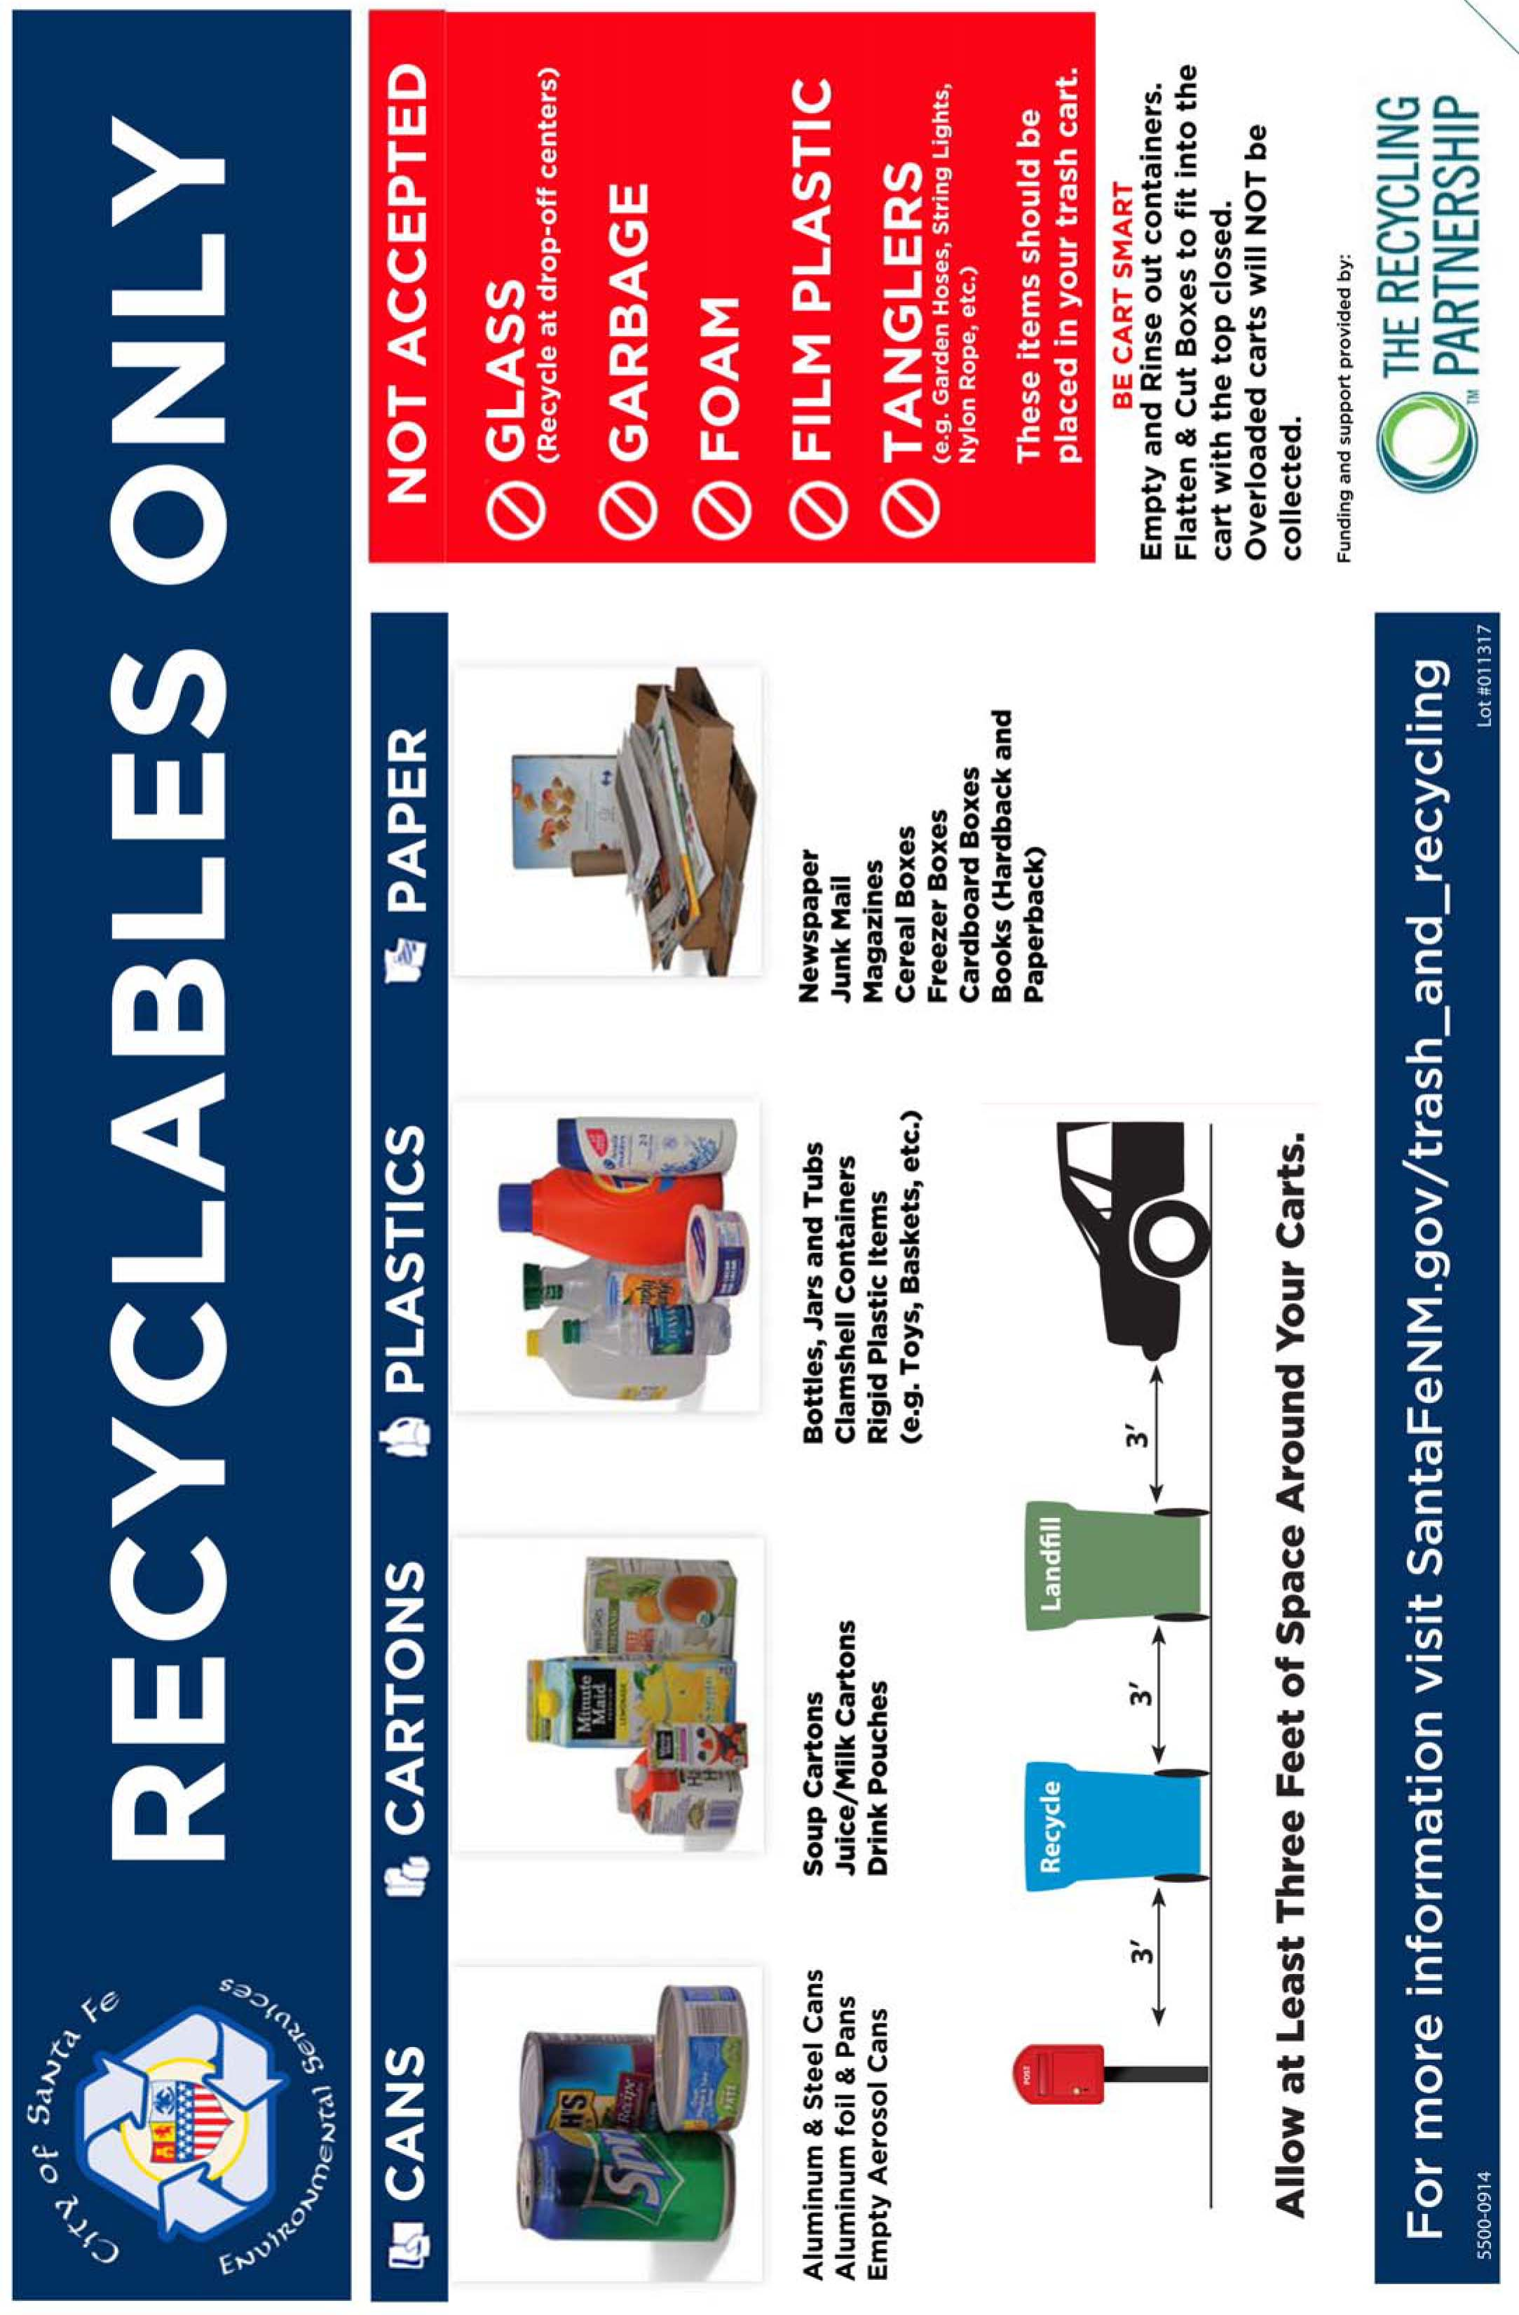
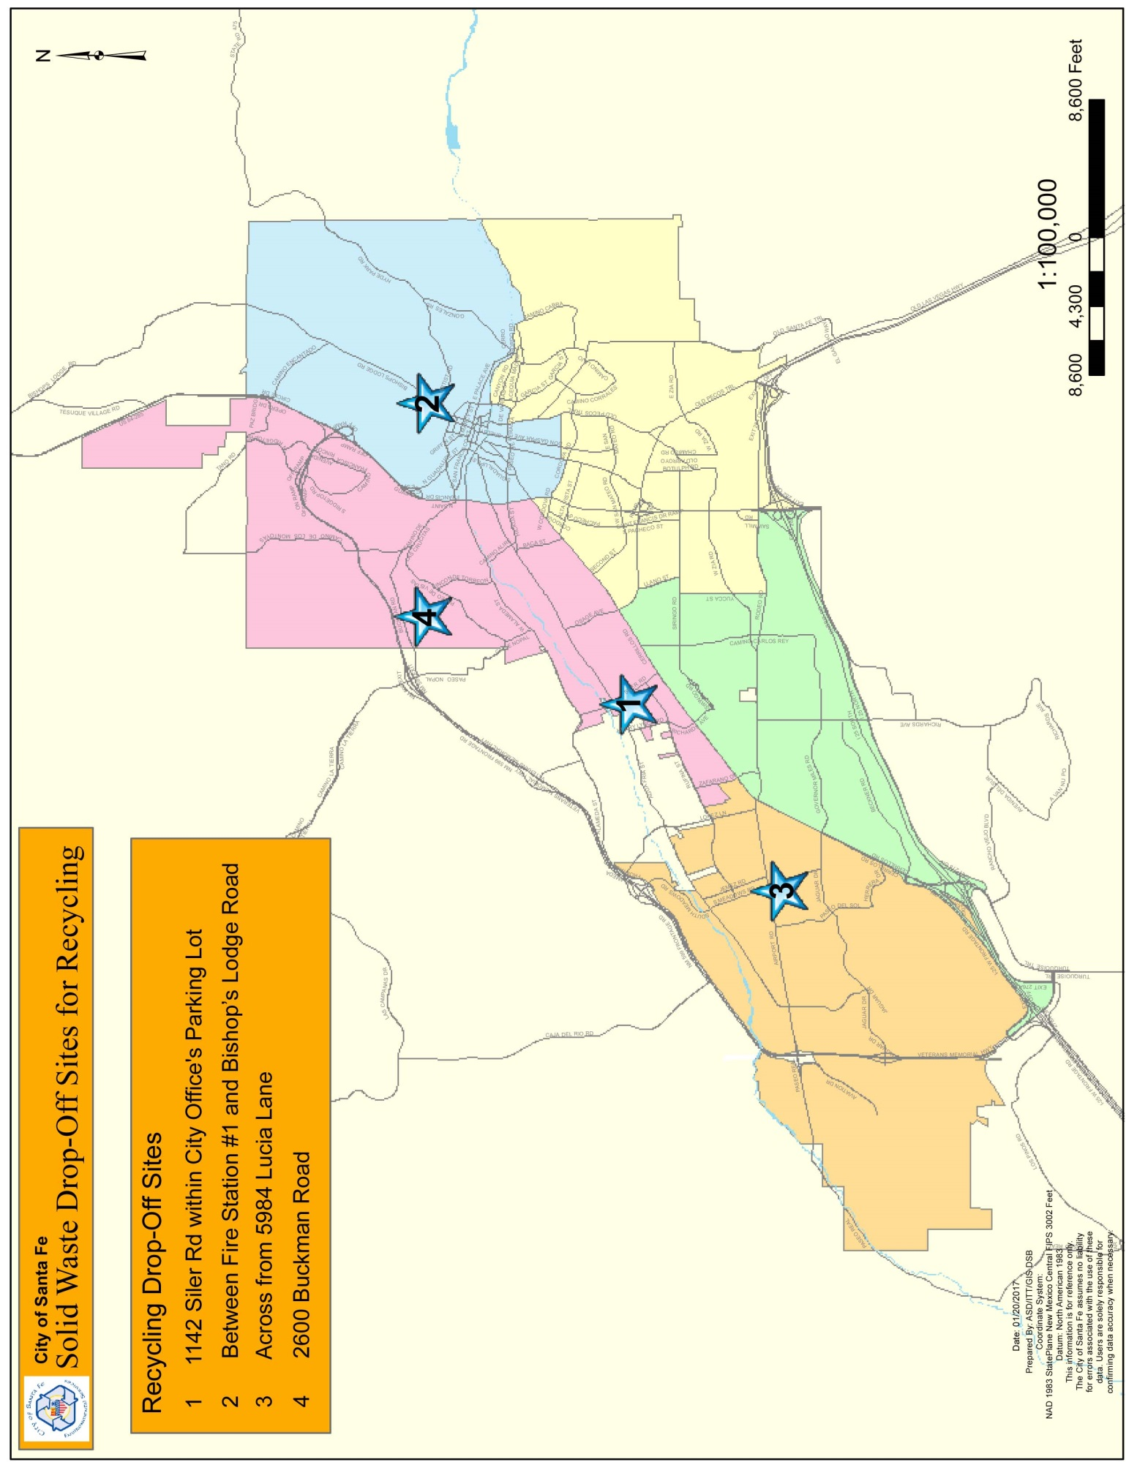

Household Hazardous Waste / Residuos Peligrosos del Hogar
Hazardous materials are liquid, solid, contained gas, or sludge wastes that could be dangerous or harmful to human health or the environment. Learn how to properly manage and dispose of hazardous waste.

Los materiales peligrosos son residuos gas en formas líquido, sólido, o los residuos de lodos que podrían ser peligrosos o nocivos para la salud humana o el medio ambiente. Aprenda a manejar y disponer de residuos peligrosos adecuadamente.

Paints / Pinturas
Dry latex paint can be thrown away with the regular trash. Latex or oil-based paint that is still usable can be recycled. Latex paints are more environmentally friendly than oil-based paints. If you're looking for alternatives, nontoxic paints are also available.

Pintura de látex seca puede ser desechada con la basura normal. Látex o pintura a base de aceite que todavía es utilizable se pueden reciclar. Las pinturas de látex son más respetuosas del medio ambiente que las pinturas a base de aceite. Si usted está buscando alternativas, pinturas no tóxicas están también disponibles.

Motor Oil / Aciete de Motor
The safest way to dispose of motor oil is to recycle it. The city does not accept motor for recycling. It is recommended that motor oil be taken to any auto parts store; Pep Boys, Auto Zone, etc.

La forma más segura de disponer de aceite de motor es reciclarlo. La ciudad no acepta motor para su reciclaje. Se recomienda que el aceite de motor tomarse a cualquier tienda de partes automóviles como; Pep Boys, Auto Zone, etc.

Pesticides / Pesticides
Pesticide should be disposed of with hazardous waste. If you're looking for nontoxic alternatives, there are several options. Insecticidal soaps, for example, are nontoxic; they dehydrate insects by penetrating their membranes. Another alternative is diatomaceous earth, the microscopic remains of fossilized algae-like plants, which lacerates insects' waxy coatings and causes them to dehydrate.

Pesticidas debe desecharse con los residuos peligrosos. Si usted está buscando alternativas no tóxicas, hay varias opciones. Jabones insecticidas, por ejemplo, no son tóxicos; se deshidratan insectos penetrando sus membranas. Otra alternativa es la tierra de diatomeas, los restos microscópicos de plantas de algas como fosilizados, que lacera recubrimientos céreos insectos y hace que se deshidrate.

Prescription Drugs / Medicamentos con Receta
Prescription drugs should be considered hazardous waste and taken to a landfill or hazardous waste facility. Do not flush drugs down toilets as they are difficult to remove from municipal water supplies and can affect everyone.

Los medicamentos recetados deben ser considerados residuos peligrosos y llevados a un vertedero o instalación de residuos peligrosos. No se deshaga de los medicamentos por el inodoro, ya que son difíciles de eliminar de los suministros de agua municipales y pueden afectar a todos.

Drain Cleaner / Limpiador de drenaje
Drain cleaner should be disposed of with hazardous waste. For an alternative to the harsh chemicals used in most drain cleaners, you could try enzyme-based products, which can break down grease and food and prevent clogs from forming. Mechanical alternatives such as plungers, "snakes," and manual pumps are also effective and environmentally friendly alternatives.

Limpiador de drenaje debe desecharse con los residuos peligrosos. Para una alternativa a los productos químicos agresivos utilizados en la mayoría de los limpiadores de drenaje, puede probar con productos a base de enzimas, que pueden descomponer la grasa y los alimentos y prevenir las obstrucciones de la formación. Alternativas mecánicas tales como émbolos, "serpientes", y bombas manuales son también eficaces y amigables por el ambiente.

Abrasive Cleaners / Limpiadores Abrasivos
Abrasive cleaner should be disposed of with hazardous waste. Natural alternatives to traditional abrasive cleaners are readily available in most supermarkets. Do-it-yourself "green" alternatives such as baking soda, vinegar, and borax are also effective choices.

Los limpiadores abrasivos se deben tirar con residuos peligrosos. Alternativas naturales a los productos de limpieza abrasivos tradicionales están disponibles en la mayoría de los supermercados. Alternativas "verdes" “Hágalo-usted-mismo”, tales como bicarbonato de sodio, vinagre y borax son también opciones eficaces.

Batteries / Baterías
Regular alkaline batteries are not considered hazardous and can be disposed of in the regular trash. However, batteries with more toxic chemicals, such as lithium or mercuric oxide, need to be disposed of as hazardous waste. Batteries are also recycled in some communities. Buying rechargeable batteries can eliminate the need for disposal altogether. By using a home charging station, you can use these batteries again and again. Solar battery chargers are also available; by using one of these, you would be helping to reduce electricity use, along with the pollution that power plants produce.

Baterías alcalinas normales no se consideran peligrosos y pueden ser desechadas en la basura regular. Sin embargo, las baterías con los productos químicos más tóxicos, como el litio o el óxido de mercurio, deben ser eliminados como residuos peligrosos. Las baterías también se reciclan en algunas comunidades como Santa Fe. La compra de baterías recargables puede eliminar la necesidad para la eliminación por completo. Mediante el uso de una estación de carga de inicio, puede utilizar estas baterías muchas veces. Cargadores de baterías solares también están disponibles; mediante el uso de uno de estos, usted estará ayudando a reducir el consumo de electricidad, junto con la contaminación que producen las centrales eléctricas.

Light Bulbs / Bombillas
Fluorescent and incandescent light bulbs can be disposed of with the regular trash. Some communities have begun recycling fluorescent bulbs, however, so check with your local recycling department. An excellent alternative to both traditional incandescent bulbs and fluorescent bulbs is the compact fluorescent bulb (CFL). CFL bulbs reduce disposal problems because they last up to ten times as long as incandescent bulbs. Because of its energy efficiency, a 75-watt compact fluorescent bulb will prevent the release of 1,000 pounds of carbon dioxide and offset 20 pounds of sulfur dioxide from a coal-fired power plant.

Las bombillas incandescentes pueden ser desechadas con la basura normal. Las bombillas fluorescentes se pueden reciclar en BuRRT. Algunas de las ferreterías locales aceptan las bombillas fluorescentes para reciclar también. Una excelente alternativa a los dos bombillas incandescentes tradicionales y lámparas fluorescentes es la bombilla fluorescente compacta (CFL). Bombillas CFL reducen los problemas de eliminación porque duran hasta diez veces más que las bombillas incandescentes. Debido a su eficiencia energética, una bombilla fluorescente compacta de 75 vatios evitará la liberación de 1,000 libras de dióxido de carbono y el desplazamiento de 20 libras de dióxido de azufre a partir de una planta de energía a carbón.

Air Fresheners / Ambientadores
Air fresheners should generally be disposed of with hazardous waste - but check the label, as the cans of some brands of air freshener can be recycled. Some air fresheners contain ingredients that may be toxic to people and pets who are chemically sensitive. There are many non-toxic alternatives, including herbs and spices, or commercial air fresheners made with natural ingredients. Open dishes of baking soda can absorb odors as well.

Ambientadores generalmente se deben tirar con residuos peligrosos - pero revise la etiqueta, ya que las latas de algunas marcas de ambientador de aire pueden ser reciclados. Algunos ambientadores contienen ingredientes que pueden ser tóxicos para las personas y los animales domésticos que son sensibles químicamente. Hay muchas alternativas no tóxicas, incluyendo hierbas y especias, o ambientadores comerciales elaborados con ingredientes naturales. Platos abiertos de bicarbonato de sodio pueden absorber olores también.

Energy Conservation Practices / Prácticas de Conservación de la Energía

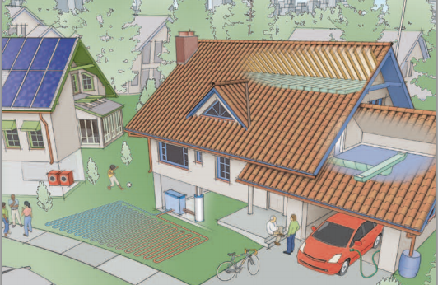
Easy low-cost and no-cost ways to save energy
- Install a programmable thermostat to lower utility bills and manage your heating and cooling systems efficiently.
- Air dry dishes instead of using your dishwasher's drying cycle.
- Turn things off when you are not in the room such as lights, TVs, entertainment systems, and your computer and monitor.
- Plug home electronics, such as TVs and DVD players, into power strips; turn the power strips off when the equipment is not in use -- TVs and DVDs in standby mode still use several watts of power.
- Lower the thermostat on your water heater to 120°F.
- Take short showers instead of baths and use low-flow showerheads for additional energy savings.
- Wash only full loads of dishes and clothes.
- Air dry clothes.
- Check to see that windows and doors are closed when heating or cooling your home.
- Drive sensibly; aggressive driving such as speeding, and rapid acceleration and braking, wastes fuel.
- Look for the ENERGY STAR® label on light bulbs, home appliances, electronics, and other products. ENERGY STAR products meet strict efficiency guidelines set by the U.S. Environmental Protection Agency and the U.S. Department of Energy.
Source: http://energy.gov/energysaver/energy-saver-guide-tips-saving-money-and-energy-home

GUÍA DE AHORRO DE ENERGÍA:

CONSEJOS PARA AHORRAR DINERO Y LA ENERGÍA EN EL HOGAR
Maneras de ahorrar energía que son fácil, de bajo costo o sin costo
- Instale un termostato programable para reducir las facturas de servicios públicos y gestionar sus sistemas de calefacción y refrigeración eficiente.
- Sequen los platos en el aire en lugar de utilizar el ciclo de secado de su lavavajillas.
- Apague las cosas cuando no estás en la sala tales como luces, televisores, sistemas de entretenimiento y su computadora y monitor.
- Enchufe electrónicos del hogar como televisores y reproductores de DVD, en tiras de potencia; apagar las regletas de enchufes cuando el equipo no está en uso - televisores y DVDs en modo de espera siguen utilizando varios vatios de potencia.
- Baje el termostato de su calentador de agua a 120 ° F.
- Tome duchas cortas en lugar de baños y utilizar duchas de bajo flujo para ahorro de energía adicional.
- Lave sólo cargas completas de platos y la ropa.
- Secar su ropa con aire.
- Verifique que las ventanas y las puertas están cerradas cuando la calefacción o la refrigeración está aprendida en su casa.
- Conduzca con sensatez; conducción agresiva, como el exceso de velocidad y rápida aceleración y el frenado, desperdicia combustible.
- Busque la etiqueta ENERGY STAR® de bombillas, electrodomésticos, electrónica y otros productos. Productos ENERGY STAR cumplen con normas de ahorro de estrictas establecidas por la Agencia de Protección Ambiental de Estados Unidos y el Departamento de Energía de Estados Unidos.
Fuente: http://energy.gov/energysaver/energy-saver-guide-tips-saving-money-and-energy-home

Utility Renewable Energy Programs / Programas de Energía Renovable

PNM Sky Blue

You Have the Power to Bring More Renewable Energy to New Mexico
We've added solar energy to PNM Sky Blue. Under the new PNM Sky Blue program, energy now comes from the New Mexico Wind Energy Center near Fort Sumner, New Mexico, and from approximately 22,000 new solar energy panels located in Los Lunas, New Mexico.
The ratio of electricity generation will be about 85% wind and 15% solar.
As in the past, the program is completely voluntary and it has no contract or long-term commitment. There are two different options to choose from:
Option 1-Fixed Monthly Cost: Purchase 100 kilowatt hour "blocks" of electricity. Each PNM Sky Blue 100 kWh block is priced at $1.70 per month above your normal electricity cost.
- The maximum number of blocks you can purchase will be based on your average usage. The number of blocks purchased can't exceed 85 percent of your minimum monthly usage from the previous 12 months, and we'll make sure you don't sign up for too many blocks.
- Who should sign up for the block option: This is the perfect plan for someone who wants to add more renewables to the grid but wants a fixed cost each month.
Example: A customer signing up for two 100 kWh blocks would pay an additional $3.40 per month.
Option 2-Variable Monthly Cost: Purchase any percentage between 1% and 85% of your monthly electric usage. Each PNM Sky Blue kilowatt hour is priced at $0.017 per month above your normal electricity cost.
- Because your electricity usage varies each month, your PNM Sky Blue cost will vary monthly with your electric use.
- Who should sign up for the percentage plan: The percentage plan is ideal for someone who wants to add more renewables to the grid based on how much energy they use every month and doesn't mind the cost changing from month to month.
Example: A customer using 600 kilowatt hours of electricity subscribing to 20% of their monthly usage would pay $2.04 per month (20% of 600 kWh = 120 kWh, multiplied by $0.017 = $2.04).

How to Sign Up or Change Participation
- Log in to your PNM online account
- Call Us: 888-342-5766, 7:30 a.m. to 6 p.m., Monday - Friday
PNM Sky Blue is an easy and affordable way for you to demonstrate your commitment to the environment while you continue to receive reliable service from PNM.

PNM Cielo Azul
Usted tiene el poder de traer más de Energías Renovables a Nuevo México
Hemos añadido la energía solar para PNM Cielo Azul. Bajo el nuevo programa PNM Cielo azul, la energía proviene ahora de la Energía Eólica Centro Nuevo México cerca de Fort Sumner, Nuevo México, y desde aproximadamente 22.000 nuevos paneles de energía solar ubicadas en Los Lunas, Nuevo México.
Como en el pasado, el programa es completamente voluntaria y no tiene ningún contrato o compromiso a largo plazo. Hay dos opciones diferentes para elegir:
Opción 1 Fijo Costo mensual: Compra 100 kilovatios hora "bloques" de la electricidad. Cada bloque de 100 kWh PNM Cielo Azul tiene un precio de $ 1.70 por mes por encima de su costo normal de electricidad.
- El número máximo de bloques que usted puede comprar se basará en el uso promedio. El número de bloques comprados no puede superar el 85 por ciento de su consumo mínimo mensual a partir de los 12 meses anteriores, y nos aseguraremos de que no se inscribe durante demasiados bloques.
- ¿Quién debe inscribirse en la opción de bloque: Este es el plan perfecto para alguien que quiere añadir más las energías renovables a la red, pero quiere un costo fijo cada mes.
Ejemplo: Un cliente inscribirse en dos bloques de 100 kWh pagará un adicional de $ 3.40 por mes.
Opción 2-Variable Costo mensual: Compra cualquier porcentaje entre el 1% y el 85% de su consumo mensual de electricidad. Cada hora PNM Cielo Azul kilovatios tiene un precio de $ 0.017 por mes por encima de su costo normal de electricidad.
- Debido a su consumo de electricidad varía cada mes, su costo PNM Cielo Azul variará mensualmente con el uso eléctrico.
- ¿Quién debe inscribirse en el plan de porcentaje: El plan porcentaje es ideal para alguien que quiere añadir más las energías renovables a la red basado en la cantidad de energía que utilizan todos los meses y no le importa el costo de cambiar de mes a mes.

Ejemplo: Un cliente es de 600 kilovatios-hora de electricidad suscripción al 20% de su consumo mensual pagaría $ 2.04 por mes (20% de los 600 kWh = 120 kWh, multiplicado por $ 0.017 = $ 2.04).
Cómo inscribirse o cambiar Participación
- Inicie sesión en su cuenta en línea PNM
- Llámenos: 888-342-5766, de 7:30 am a 6 pm, de lunes – Viernes
PNM Cielo Azul es una manera fácil y asequible para que usted pueda demostrar su compromiso con el medio ambiente, mientras que sigue recibiendo un servicio confiable de PNM.

Energy Efficient Lighting / Energía Iluminación Eficiente
How Energy-Efficient Light Bulbs Compare with Traditional Incandescent Bulbs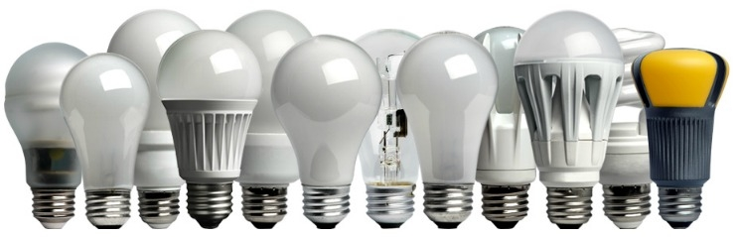
By replacing your home's five most frequently used light fixtures or bulbs with models that have earned the ENERGY STAR, you can save $75 each year.
Compared to traditional incandescents, energy-efficient lightbulbs such as halogen incandescents, compact fluorescent lamps (CFLs), and light emitting diodes (LEDs) have the following advantages:
- Typically use about 25%-80% less energy than traditional incandescents, saving you money
- Can last 3-25 times longer.
Today's energy-efficient bulbs are available in the wide range of colors and light levels you've come to expect. While the initial price of energy-efficient bulbs is typically higher than traditional incandescents, newer bulbs cost less to operate, saving you money over the life of the bulb. Many of the newer bulbs last significantly longer than traditional bulbs, so you won't need to replace them as often.
The table below compares a 60 watt (W) traditional incandescent with energy efficient bulbs that provide similar light levels.
Comparisons between Traditional Incandescent Bulbs, Halogen Incandescent Bulbs, CFLs, and LEDs
 | 60W Traditional Incandescent | 43W  Energy-Saving Incandescent | 15W CFL |  | 12W LED
 |  |  | 60W Traditional | 43W Halogen | 60W Traditional | 43W Halogen
Energy $ Saved (%) | – | ~25% | ~75% | ~65% | ~75%-80% | ~72%
Annual Energy Cost* | $4.80 | $3.50 | $1.20 |  | $1.00
Bulb Life | 1000 hours | 1000 to 3000 hours | 10,000 hours |  | 25,000 hours
*Based on 2 hrs/day of usage, an electricity rate of 11 cents per kilowatt-hour, shown in U.S. dollars.

Cómo los Bombillas que son Eficiente de Energía Compararan con los Incandescentes
Mediante la sustitución de cinco artefactos de iluminación de uso más frecuente de su casa o bombillas con los modelos que se han ganado la etiqueta ENERGY STAR, usted puede ahorrar $ 75 cada año.
En comparación con las bombillas incandescentes tradicionales, bombillas de bajo consumo, como las incandescentes halógenas, lámparas fluorescentes compactas (CFL) y diodos emisores de luz (LED) tienen las siguientes ventajas:
- utilizan lo general alrededor del 25% -80% menos de energía que las incandescentes tradicionales, que le ahorra dinero
- Puede durar 3-25 veces más.
Bombillas de bajo consumo de hoy en día están disponibles en una amplia gama de colores y niveles de luz que ha llegado a esperar. Mientras que el precio inicial de las bombillas de bajo consumo suele ser mayor que las incandescentes tradicionales, bombillas nuevas cuestan menos para operar, que le ahorra dinero durante la vida de la bombilla. Muchas de las nuevas bombillas duran significativamente más que las bombillas tradicionales, por lo que no tendrá que reemplazarlos con tanta frecuencia.
La siguiente tabla compara un 60 vatios (W) incandescente tradicional con bombillas eficientes de energía que proporcionan los niveles de luz similares.
Las comparaciones entre las incandescentes tradicionales, halógeno incandescentes, las lámparas fluorescentes compactas y LED
 | 60W tradicional incandescente | 43W  Ahorro de energía incandescente | 15W CFL |  | 12W LED
 |  |  | 60W Tradicional | 43W Halógena | 60W Tradicional | 43W Halógena
Energía $ ahorrado  (%) | – | ~25% | ~75% | ~65% | ~75%-80% | ~72%
Costo Anual de Energía * | $4.80 | $3.50 | $1.20 |  | $1.00
vida de la bombilla | 1000 horas | 1000 a 3000 horas | 10,000 horas |  | 25,000 horas
* Basado en 2 horas por día de uso, la tasa de electricidad de 11 centavos de dólar por kilovatio-hora, que se muestran en dólares estadounidenses.

Water Conservation Practices / Prácticas de Conservación de Agua

How Low Can You Go: Living in a Semi-Arid Climate / Cómo poco de agua se puede utilizar: Vivir en un semi-árido
Saving water is always in season. It’s not just something we do in the summer when demand is high and supplies are low. Water is always a limited resource in the high desert and Santa Fe’s water supply is threatened by climate change and population growth. Conserving water is the most direct way to ensure we have water in the future and is much less expensive than buying new water resources and building the infrastructure to deliver them.

El ahorro de agua es siempre de temporada. No es sólo algo que hacemos en el verano, cuando la demanda es alta y los suministros son bajos. El agua es siempre un recurso limitado en el alto desierto y suministro de agua de Santa Fe se ve amenazada por el cambio climático y el crecimiento demográfico. La conservación del agua es la forma más directa para asegurar que tengamos agua en el futuro y es mucho menos caro que comprar nuevos recursos de agua y la construcción de la infraestructura para librarlos.

Every Drop Counts – Fix A Leak / Cada Gota Cuenta - Arreglar una Fuga
Ten percent of homes have leaks that waste 90 gallons or more per day. In Santa Fe, that’s more than 3,800 homes. In addition to toilet flappers, common sources of leaks include faucets and valves.
Correcting easy-to-fix water leaks can save homeowners and businesses more than 10 percent on their water bills. In most cases, fixture replacement parts don’t require a major investment and can be installed by do-it-yourselfers. Water Conservation staff can be reached year-round at (505) 955-4225 to answer customer questions on how to fix leaks.

El diez por ciento de los hogares tienen fugas que desperdician 90 galones o más por día. En Santa Fe, eso es más de 3.800 hogares. Además de aletas del inodoro, fuentes comunes de fugas incluyen grifos y válvulas. La corrección de las fugas de agua de fácil solución puede ahorrar a los propietarios y las empresas de más de 10 por ciento en sus facturas de agua. En la mayoría de los casos, piezas de recambio accesorio no requieren una inversión importante y se pueden instalar por sí mismo. Personal de Conservación de Agua se puede llegar durante todo el año, al (505) 955 a 4225 para responder a preguntas de los clientes sobre cómo arreglar fugas.

For more information, see the Office of the State Engineer’s “Don’t Waste a Drop: Finding, Fixing and Preventing Indoor Water Leaks” brochure.

Para obtener más información, consulte la Oficina del folleto del Ingeniero del Estado: "No pierda una gota: Buscar, fijación y la prevención de fugas de agua de interior".

The Facts on Leaks / Los Hechos sobre Fugas
- A leaky faucet that drops at a rate of one drop per second can waste more than 3,000 gallons per year.
- A showerhead leaking at 10 drops per minute waste more than 500 gallons per year. That’s enough water to wash 60 loads of dishes in your dishwasher.
- Most leaky showerheads can be fixed by ensuring a tight connection using pipe tape and a wrench.

- Un grifo que gotea que cae a un ritmo de una gota por segundo puede desperdiciar más de 3.000 galones por año.
- Una ducha de fuga a 10 gotas por minuto de residuos más de 500 galones por año. Eso es suficiente agua para lavar 60 cargas de los platos en el lavavajillas.
- La mayoría de ducha con fugas se pueden corregir asegurar una conexión hermética con cinta pipa y una llave.
Toilet Leaks / Fugas WC
- If your toilet is running constantly, you could be wasting 200 gallons of water or more every day. To test for leaks, drop a few drops of food coloring or a dye tablet to the water in the tank and see if the coloring appears in the bowl within a few minutes.
- If your toilet is leaking, the cause is most often an old, faulty toilet flapper. Over time, this inexpensive rubber part decays or minerals build up on it. It’s usually best to replace the whole rubber flapper – a relatively easy, inexpensive do-it-yourself project that pays for itself in no time.

- Si el inodoro tiene una fuga constante, usted podría estar perdiendo 200 galones de agua o más cada día. Para comprobar si hay fugas, deje caer unas gotas de colorante de alimentos o una tableta de tinte al agua en el tanque y ver si el color aparece en la taza a los pocos minutos.
- Si el inodoro tiene una fuga, la causa es más a menudo se debe a aleta vieja y defectuoso. Con el tiempo, esta parte de goma barata decae o minerales se acumulan en él. Por lo general es mejor para reemplazar toda la aleta de goma - un proyecto relativamente fácil, de bajo costo que puede hacer usted mismo y que se amortiza en poco tiempo.
Outdoor Leaks / Las Fugas en el Exterior
- Check your irrigation system each spring before use to make sure it was not damaged by frost or freezing.
- Check your garden hose for leaks at its connection to the spigot. If it leaks while you run your hose, replace the nylon or rubber hose washer and ensure a tight connection to the spigot using pipe tape and wrench.
- Check for hidden water leaks in your home. To check, turn off all indoor and outdoor faucets and water-using appliances, and then watch the meter. If it continues to run or turn, you probably have a leak.

- Revise su sistema de riego cada primavera antes de su uso para asegurarse de que no sufrió daños por las heladas o congelamiento.
- Revise su manguera de jardín que no haya fugas en su conexión a la espita. Si se fuga mientras ejecuta su manguera, vuelva a colocar la arandela de nylon o manguera de goma y garantizar una conexión ajustado al grifo con cinta de tubo y llave.
- Compruebe si hay fugas de agua escondidos en su casa. Para comprobarlo, desconecte todos los grifos exteriores y cubiertas y aparatos que usan agua, y luego ver el medidor. Si continúa correr o girar, es probable que tenga una fuga.

What Is WaterSense? / ¿Qué es WaterSense?
WaterSense is a program of the U.S. Environmental Protection Agency (EPA) that certifies that water-using appliances and equipment meet specific standards. WaterSense makes it easy to find and select water efficient products and ensures consumer confidence in those products with a label backed by independent certification. Certifying organizations help maintain the WaterSense integrity and credibility by verifying and testing products for: conformance to WaterSense specifications, efficiency, performance, label use and also conduct periodic market surveillance.

WaterSense es un programa de la Agencia de Estados Unidos de Protección Ambiental (EPA), que certifica que los aparatos y equipos que utilizan agua cumplen con los estándares específicos. WaterSense hace que sea fácil de encontrar y seleccionar productos eficientes de agua y asegura la confianza del consumidor en los productos con una etiqueta respaldados por la certificación independiente. Organizaciones de certificación ayudan a mantener la integridad WaterSense y credibilidad mediante la verificación y prueba de productos para: conformidad con las especificaciones WaterSense, la eficiencia, el rendimiento, el uso de etiquetas y también llevan a cabo la vigilancia periódica de mercado.

Low-water landscaping (xeriscaping) / paisaje usando una pequeña cantidad de agua (xerojardinería)
Santa Fe’s arid climate limits which plants thrive here, especially if you don’t want to use precious tap water to keep it hydrated. Information on landscape materials that can survive and thrive under natural conditions in Santa Fe is available at: http://www.xericenter.com/main.php

Límites de clima árido de Santa Fe el cual las plantas crecen aquí, especialmente si usted no desea utilizar el agua del grifo precioso para mantenerlo hidratado. Información sobre los materiales del paisaje que pueden sobrevivir y prosperar en condiciones naturales en Santa Fe está disponible en: http://www.xericenter.com/main.php

Keep Your “Green Built Home” Green / Mantenga su "Hogar de Alto Rendimiento" Verde

Your Green Built Home depends on you to maintain and operate your home, and keep it green. Your home is made up of various systems that work together to provide you protection from weather and create a comfortable indoor environment. Regular maintenance is necessary to maintain its value and ensure it will provide a comfortable, safe shelter for you and your family for a long time. Here is a partial list of items to do.

Su hogar de alto rendimiento depende de usted para mantener y operar su casa, y mantenerlo verde. Su casa se compone de varios sistemas que trabajan juntos para proporcionar protección contra el tiempo y crear un ambiente interior confortable. El mantenimiento regular es necesario para mantener su valor y asegurar que proporcionará un refugio cómodo y seguro para usted y su familia durante mucho tiempo. Aquí está una lista parcial de los artículos que hacer.

- Air filters in heating, air-conditioning, swamp coolers and energy or heat recovery systems need to be checked at least every three months and should be cleaned or replaced if necessary.
- Los filtros de aire de calefacción, aire acondicionado, refrigeradores del pantano y los sistemas de recuperación de energía o calor necesitan ser revisados al menos cada tres meses y se debe limpiar o cambiar si es necesario.

- Avoid introducing products into your home that have harmful out-gassing products that can affect the quality of the indoor air.
- Evite introducir productos en su hogar que tienen productos de humos nocivos que pueden afectar a la calidad del aire interior.

- If you have faucets with aerators, the screens inside the end of the faucets should be checked and cleaned every three to four months.
- Si tiene grifos con aireadores, las pantallas dentro de la final de los grifos deben ser revisados y limpiados cada tres o cuatro meses.

- Use cat litter or sand for traction on icy sidewalks, steps and driveways. Never use salt because it damages the concrete and pavement. Be sure to provide walk off mats to prevent the cat litter or sand from being tracked into the building. Sweep up any material left after the icy conditions have ended to prevent tracking into buildings and perhaps reuse.
- Use arena para gatos o arena para la tracción en las aceras heladas, pasos y caminos de entrada. Nunca use sal porque daña el hormigón y pavimento. Asegúrese de proporcionar esteras de entrada para evitar que la arena para gatos o arena de ser seguido en el edificio. Barrer cualquier material que queda después de las condiciones de hielo han terminado para evitar el seguimiento a los edificios y tal vez volver a utilizar.

- Application of a small handful of table salt thrown onto a fireplace fire will reduce soot and add color to the fire.
- Aplicación de un pequeño puñado de sal de mesa lanzado sobre un fuego chimenea reducirá hollín y añadir color al fuego.

- Store firewood outside, away from your house and not directly on the ground. This will reduce the added moisture brought into the building.
- Almacene la leña afuera, lejos de su casa y no directamente sobre el suelo. Esto reducirá la humedad añadida introducido en el edificio.

- The condition that causes noisy pipes may be accompanied by vibration that can cause fittings to loosen and leak. If you hear noises you should consider tracking down the sound and inspect the plumbing.
- La condición que causa tubos ruidosos puede ir acompañado de la vibración que puede causar accesorios para aflojar y fuga. Si escucha ruidos que usted debe considerar el rastreo del sonido e inspeccione la plomería.

- A qualified roofer should inspect your roof every three years. Look for worn areas, loose materials and cracks.
- Un techador calificado debe inspeccionar su techo cada tres años. Busque áreas desgastadas, materiales sueltos y grietas.

- Skylights should be inspected each time your roof is inspected so leaks don’t develop from cracks and interruptions around its seals, caulking and flashings. Leaks can weaken the building structure and contribute to molds and mildew problems.
- Los tragaluces deben ser inspeccionados cada vez que su techo es inspeccionado para que las fugas no se desarrollan debido a las grietas y las interrupciones en torno a su sellos, calafateo y tapajuntas. Las fugas pueden debilitar la estructura del edificio y contribuir a moldes y problemas de moho.

- Check to see if the caulking around the windows and doors has split and cracked, and replace the caulk; clean the mildew; trim shrubbery away so it does not touch the siding.
- Compruebe si el calafateo alrededor de las ventanas y las puertas se ha dividido y agrietado, y reemplace la calafatea; limpiar el moho; recortar los arbustos de distancia por lo que no toca la casa.

- Check batteries regularly in smoke and carbon monoxide detectors to make sure they are operable.
- Verifique las baterías regularmente en los detectores de humo y monóxido de carbono para asegurarse de que están en buen estado.

- Consider installing an accessible plug for recharging an electric vehicle.
- Considere la instalación de un enchufe accesible para la recarga de un vehículo eléctrico.

- Consider installing or expanding existing solar systems to reduce the need for utility grid purchasing.
- Considere la instalación o ampliación de sistemas solares existentes para reducir la necesidad de la compra de electricidad de la red.

- If installing or expanding planted landscape, utilize low water landscaping and drip irrigation systems to reduce wasting water.
- Si la instalación o ampliación de paisaje plantado, utilizar materiales de jardinería que no necesitan tanta agua y sistemas de riego por goteo para reducir el desperdicio de agua.

Local Public Transportation Options / Opciones de transporte público local

Using public transportation means fewer miles, less maintenance and less gas for your vehicle as well as reducing local pollution. Following are mass transit options serving the Santa Fe. This is representative of the extent of public transportation. Consult the City’s or specific vendor’s web site for current maps and schedules.

Utilizando el transporte público significa menos millas, menos mantenimiento y menos gas para su vehículo, así como la reducción de la contaminación local. Las siguientes son las opciones de transporte público al servicio de la Santa Fe. Esto es representativo de la magnitud del transporte público. Consulte el sitio web del proveedor específico de la ciudad o de los mapas y horarios actuales.

Santa Fe Trails – Bus Transportation / El transporte en autobús

Santa Fe offers public bus service, the Santa Fe Trails, and the Railrunner, a commuter train service. Maps are below for both, but check their web sites for current map, schedule and service information.

Santa Fe ofrece un servicio de autobús público, Santa Fe Trails, y el Railrunner, un servicio de tren de cercanías. Los mapas son de abajo para ambos, pero consulte sus sitios web para mapa actual, el calendario y la información de servicio.

Santa Fe Trails - http://www.santafenm.gov/index.aspx?nid=498
NM Rail Runner - http://www.nmrailrunner.com
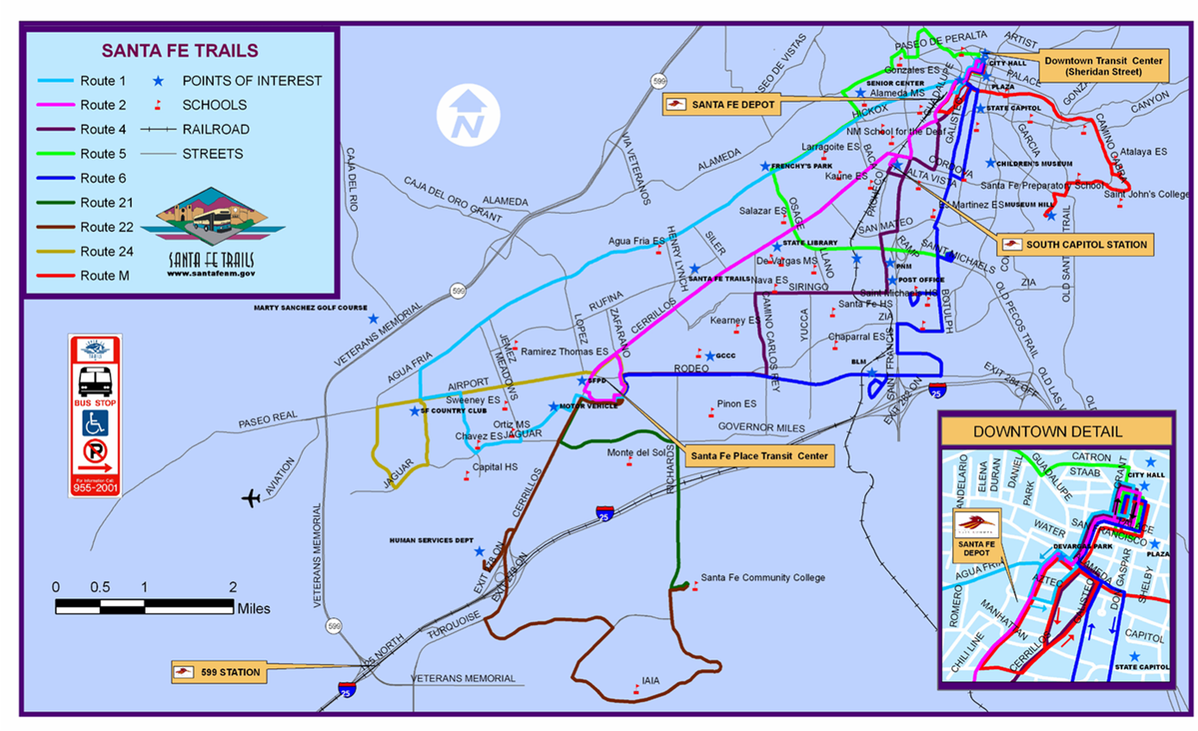

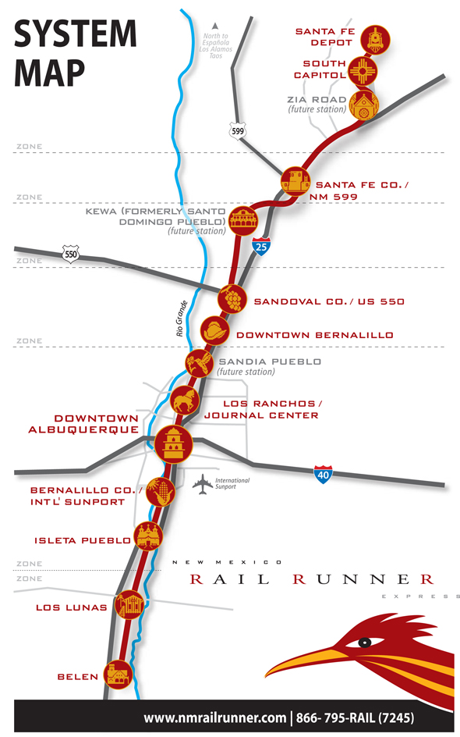
New Mexico Rail Runner – Train Transportation / Transporte en tren
Santa Fe Pick-Up – Shuttle Transportation / Transporte en Furgoneta

A shuttle service, Santa Fe Pick-Up (www.santafenm.gov/index.aspx?NID=1781) is a way for train passengers to get around once they step off the Rail Runner Express at the Santa Fe Depot. The Santa Fe Pick-Up makes rounds of Santa Fe's downtown area. The service is free to train passengers and everyone else.

Un servicio de transporte, Santa Fe Pick-Up (www.santafenm.gov/index.aspx?NID=1781) es una forma de que los pasajeros del tren para moverse cuando se que baje del Rail Runner Express en el estación de Santa Fe. El Santa Fe Pick-Up hace rondas de centro de la ciudad de Santa Fe. El servicio es gratuito para entrenar a los pasajeros y todos los demás.

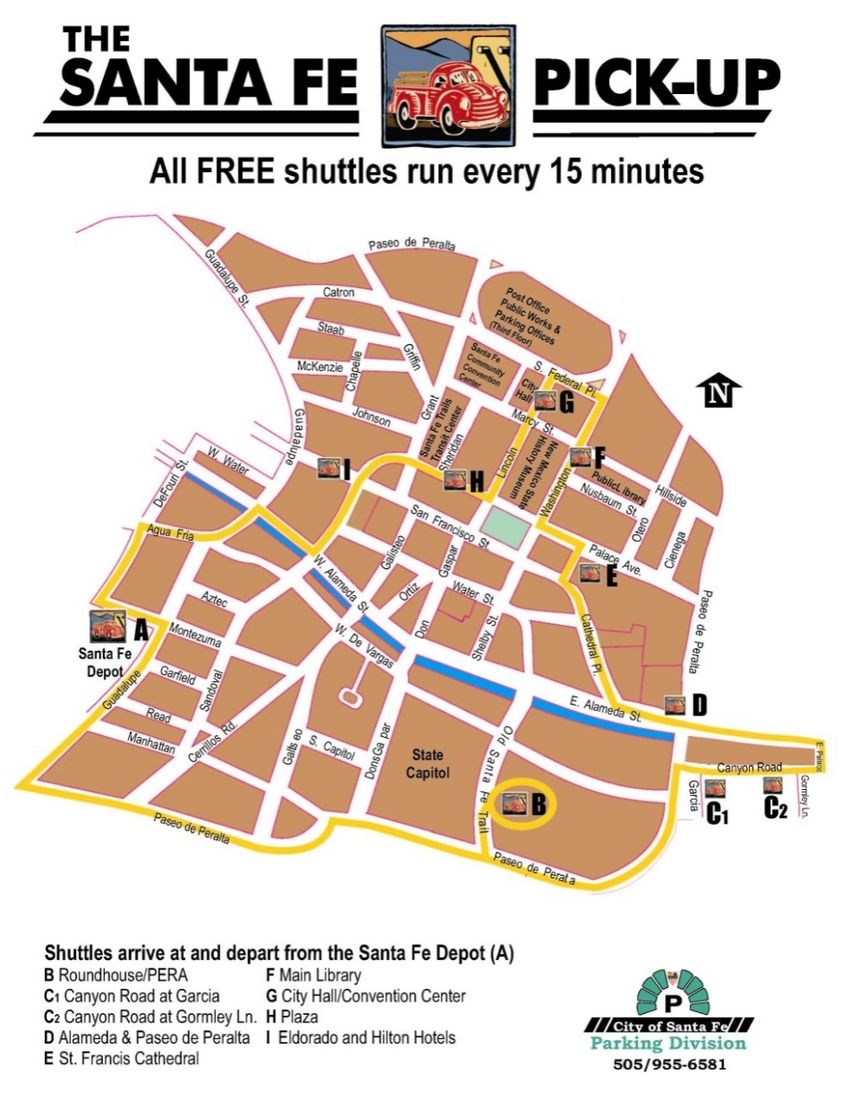
The routes start and end in front of the New Mexico Film Museum (the former Jean Cocteau Cinema) on Montezuma Avenue. Stops are marked "Pick It up Here" - an entire route takes about 20 minutes. The shuttle will drop off passengers at other places along the route if it is safe to stop there. See map below:

Las rutas comienzan y terminan en frente del Museo de Cine de Nueva México (la ex Jean Cocteau Cine) en Montezuma Avenue. Las paradas están marcadas "recogerlo aquí" - una ruta entera dura unos 20 minutos. El servicio de transporte se reducirá a los pasajeros en otros lugares a lo largo de la ruta si es seguro que parar allí. Vea el siguiente mapa:

RTD: The North Central Regional Transit District (NCRTD) is a bus service that connects Santa Fe with areas further north and south including the counties of Santa Fe, Rio Arriba, Taos and Los Alamos.

RTD: El Distrito de North Central Regional de Tránsito (NCRTD) es un servicio de autobús que conecta Santa Fe con las zonas más al norte y al sur, incluyendo los condados de Santa Fe, Río Arriba, Taos y Los Alamos.

For route information please call: 866-206-0754 or visit them on the web at http://www.ncrtd.org.
Para información de la ruta por favor llame al: 866-206-0754 o visite su sitio en la web en http://www.ncrtd.org.

Frost Protected Foundations / Cimientos protegidos de las heladas
Your home may feature this type of foundation. Consult with your builder if this applies to you home.

Su casa puede ofrecer este tipo de fundación. Consulte con su constructor, si esto se aplica a su casa.

Most cold-climate building codes require you to place foundation footings below the frost line. That can be 3- to 4-feet deep in some areas of the United States. The goal is to protect foundations from frost heaving. There is an exception to this standard: many codes permit foundations to lie above the frost line as long as they're "protected from frost."

La mayoría de los códigos de construcción de clima frío requieren que coloque las zapatas de cimentación por debajo de la línea de congelación. Eso puede ser de 3 a 4 pies de profundidad en algunas zonas de los Estados Unidos. El objetivo es proteger a cimientos de levantar debido a la congelación. Hay una excepción a esta norma: muchos códigos permiten cimientos para ser ubicados por encima de la línea de congelación, siempre y cuando ellos están "protegidos de las heladas."

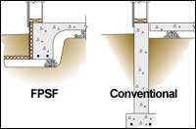
The technology, called the Frost Protected Shallow Foundation (FPSF), not only saves energy, but slashes construction costs as well. FPSFs can be used beneath heated or unheated buildings. The technology itself is nothing new. It has been used in Scandinavia for more than 40 years (where it's now standard practice), and the National Association of Home Builders (NAHB) has aggressively promoted it in the U.S. for more than a decade.

La tecnología, llamada la Cimientos protegidos de las heladas (FPSF), no sólo ahorra energía, sino que reduce radicalmente los costos de construcción también. Puede utilizar los FPSFs debajo de edificios con o sin calefacción. La tecnología en sí misma no es nada nuevo. Se ha utilizado en Escandinavia durante más de 40 años (donde es ahora una práctica estándar), y la Asociación Nacional de Constructores de Viviendas (NAHB) ha promovido agresivamente en los EE.UU. por más de una década.

The concept is simple. Instead of placing footings below the frost line, the FPSF uses insulation and drainage techniques to raise the frost line to just below the surface. Even in the coldest climates, this permits footing depths as shallow as 12 inches.

El concepto es simple. En lugar de colocar cimientos debajo de la línea de congelación, la FPSF utiliza técnicas de aislamiento y drenaje para aumentar la línea de congelación hasta justo debajo de la superficie. Incluso en los climas más fríos, esto permite profundidades zapatas tan superficial como 12 pulgadas.

Where frost-protected shallow foundations are used, owners should be aware of the following precautions:

Cuando se utilizan cimentaciones superficiales heladas protegidos, los propietarios deben ser conscientes de las siguientes precauciones:

(a) Do NOT remove or damage insulation when modifying landscaping / NO retire o causar daños en el aislamiento al modificar paisajismo
(b) Provide heat to the building as required by the ICC IRC or IBC building code/ Proporcionar calor para el edificio como lo exige los códigos de construcción IRC ICC o IBC
(c) Keep base materials beneath and around the building free from moisture due to broken water pipes or other water sources / Mantenga los materiales de base por debajo y alrededor del edificio libre de humedad debido a las tuberías de agua rotas u otras fuentes de agua

Talk with your builder to learn if your building has a FPSF. Inform all contractors that might work around your building of these precautions to ensure the FPSF system will function properly for the life of your building.

Hable con su constructor para saber si su edificio tiene una FPSF. Informar a todos los contratistas que podrían funcionar cerca de su edificio de estas precauciones para asegurar que el sistema FPSF funcionará correctamente para la vida de su edificio.

Organic Household Products / Productos Orgánicos para el Hogar

Controlling Garden Pests Organically / El control de las plagas del jardín orgánico
For the environmentally-conscious gardener, using chemical pesticides is not an option. Common chemical pesticides used or stored incorrectly can pose a health risk to humans and pets, and can kill beneficial insects that actually help garden plants. Moreover, chemical pesticides can eventually find their way into rivers, lakes, and municipal water sources.

Para el jardinero consciente del medio ambiente, el uso de pesticidas químicos no es una opción. Pesticidas químicos comunes utilizados o almacenados de forma incorrecta pueden representar un riesgo para la salud de los seres humanos y los animales domésticos, y pueden matar a los insectos beneficiosos que realmente ayudan a las plantas del jardín. Por otra parte, los pesticidas químicos pueden llegar a encontrar su camino en ríos, lagos y fuentes de agua municipales.
Basic organic gardening methods, such as companion planting, help control garden pests, these techniques sometimes aren’t enough to deal with the large number of insects and other pests that may attack garden plants. There are many tried and true organic gardening products on the market that deal with most ordinary garden pests.
Métodos de cultivo orgánicos básicos, tales como la siembra de compañía, ayudan a controlar las plagas de jardín, estas técnicas a veces no son suficientes para hacer frente a la gran cantidad de insectos y otras plagas que pueden atacar las plantas del jardín. Hay muchos productos de jardinería orgánica probado y comprobado en el mercado que se ocupan de la mayoría de las plagas del jardín ordinarias.

The extracts of numerous plants make very effective pesticides. For example, many organic pest control products use a citrus-fruit base, such as lemons and oranges. The active ingredient d-Limonene found in citrus oils kills many flying and crawling insects by destroying the waxy coating of the insect's respiratory system. Other products use garlic, hot peppers and essential oils of herbs such as cloves to repel insects and other pests.
Los extractos de plantas hacen numerosos pesticidas muy eficaces. Por ejemplo, muchos productos de control de plagas orgánicos utilizan una base de cítricos, como naranjas y limones. El ingrediente activo de d-limoneno que se encuentra en los aceites de cítricos mata a muchos insectos voladores y rastreros mediante la destrucción de la capa de cera del sistema respiratorio del insecto. Otros productos que usan el ajo, los pimientos calientes y aceites esenciales de hierbas como el clavo para repeler insectos y otras plagas.

Hot pepper waxes and sprays are another way to keep animals, and even many insects, from damaging ornamental plants and food crops without harming the animal in the process. It is made from one of the hottest peppers around, the cayenne pepper, which serves as a natural repellent for chipmunks, rabbits, squirrels, gophers, hedgehogs, etc. (It should be noted, however, the pocket gophers usually need to be trapped)
Ceras y aerosoles de pimiento picante son otra manera de repeler a los animales e insectos de plantas ornamentales y cultivos alimenticios sin dañar al animal en el proceso. Se hace de uno de los pimientos más picante de todos, la pimienta de cayena, que sirve como un repelente natural para ardillas, conejos, ardillas, ardillas, erizos, etc. (Debe ser notado que las tuzas típicamente tienen que ser atrapado).

In addition to these products, there are many simple and effective techniques to eliminate common garden pests. For example, you can easily control aphids and white flies by spraying your plants with a high pressure hose. However, these pests often come back to attack your plants over time. The introduction of beneficial organisms (Bacillus thuringiensis, Lady Bugs, Praying Mantis, etc.) is also effective in many instances.

Además de estos productos, hay muchas técnicas simples y eficaces para eliminar las plagas comunes del jardín. Por ejemplo, se puede controlar fácilmente los áfidos y moscas blancas pulverizando las plantas con una manguera de alta presión. Sin embargo, estas plagas a menudo vuelven a atacar sus plantas con el tiempo. La introducción de organismos beneficiosos (Bacillus thuringiensis, mariquitas, mantis religiosa, etc.) también es eficaz en muchos casos.
The National Sustainable Agriculture Information Service (www.attra.org) is an excellent source of information on new technologies and products for the organic gardener.
El Servicio Nacional de Información Agrícola Sostenible (www.attra.org) es una excelente fuente de información sobre nuevas tecnologías y productos para el jardinero orgánico.

Organic Fertilizers/ Los fertilizantes orgánicos
Organic fertilizers are naturally-occurring materials or minerals. Organic agriculture uses minimal processing, naturally-occurring materials and natural biological processes such as composting. Cover crops can also be grown to enrich soil.

Los fertilizantes orgánicos son materiales o minerales de origen natural. La agricultura orgánica utiliza un procesamiento mínimo, materiales de origen natural y los procesos biológicos naturales, tales como el compostaje. Los cultivos de cobertura también pueden ser cultivadas para enriquecer el suelo.

Although the density of nutrients in organic material is comparatively modest, they have many advantages. By their nature, organic fertilizers re-emphasize the role of humus and other organic components of soil, increasing physical and biological nutrient storage mechanisms in soils, mitigating risks of over-fertilization and resulting runoff of soluble nitrogen and phosphorus into local bodies of water. Organic fertilizer nutrient content, solubility, and nutrient release rates are typically much lower than mineral (inorganic) fertilizers. They also help to retain soil moisture, reducing the stress due to temporary moisture stress. Costs are also lower for locally available fertilizers.

Aunque la densidad de los nutrientes en el material orgánico es relativamente modesta, tienen muchas ventajas. Por su naturaleza, los fertilizantes orgánicos volver a insistir en el papel de humus y otros componentes orgánicos del suelo, aumentando los mecanismos de almacenamiento de nutrientes físicas y biológicas de los suelos, la mitigación de los riesgos de exceso de fertilización y dando como resultado el escurrimiento de nitrógeno y fósforo soluble en cuerpos de agua locales. Las tasas de contenido de nutrientes, de solubilidad y de liberación de nutrientes de los fertilizantes orgánicos son típicamente mucho más bajos que los fertilizantes minerales (inorgánicos). También ayudan a retener la humedad del suelo, reduciendo el estrés debido a la falta de humedad temporal. Los costos también son más bajos para los abonos disponibles a nivel local.

Naturally-occurring organic fertilizers include manure, slurry, worm castings, peat, seaweed, humic acid, and guano. Sewage sludge use in organic agricultural operations in the U.S. has been extremely limited and rare due to USDA prohibition of the practice, due to toxic metal accumulation, among other factors.

Los fertilizantes orgánicos que se producen de forma natural incluyen estiércol, purines, humus de lombriz, turba, algas, ácidos húmicos, y el guano. el uso de lodos de depuradora en las operaciones agrícolas orgánicos en los EE.UU. ha sido muy limitada y poco frecuente debido a la USDA prohibición de la práctica, debido a la acumulación de metales tóxicos, entre otros factores.

Processed organic fertilizers include compost, blood-meal, bone meal, humic acid, amino acids, and seaweed extracts. Other examples are natural enzyme digested proteins, fish meal, and feather meal. Fish emulsion can also be a good organic fertilizer, but in some jurisdictions fish emulsion must be certified "dolphin safe" to be considered "organic”. Decomposing crop residue (green manure) from prior years is another source of fertility.

Fertilizantes orgánicos procesados incluyen el compost, la harina de sangre, harina de huesos, ácidos húmicos, aminoácidos y extractos de algas marinas. Otros ejemplos son las proteínas enzimáticas naturales digeridos, harina de pescado y harina de plumas. emulsión de pescado también puede ser un buen fertilizante orgánico, pero en algunas jurisdicciones emulsión de pescado debe ser certificado "riesgo para los delfines" para ser considerado "orgánico". La descomposición de los residuos de cultivos (abono verde) de años anteriores es otra fuente de la fertilidad.

Powdered limestone, mined rock phosphate and Chilean saltpeter, are inorganic chemicals but are considered suitable for organic agriculture in limited amounts.

Piedra caliza en polvo, fosfato de roca extraída y el salitre chileno, son productos químicos inorgánicos, pero se consideran adecuados para la agricultura orgánica en cantidades limitadas

Organic Deicers/Anticongelantes Orgánicos
Salt or chloride based products are a staple of the deicer industry, but there is a large body of evidence demonstrating the environmental problems associated with them. Rock salt (sodium chloride) is among the best known and widely used product. Other products are primarily fertilizers repackaged as deicers. Magnesium chloride deicers are more environmentally friendly, however, as a group, they are less friendly than the acetate group.

Productos a base de sal o cloruro son un elemento básico de la industria de deshielo, pero hay una gran cantidad de evidencia que demuestra los problemas ambientales asociados con ellos. La sal de roca (cloruro de sodio) se encuentra entre el producto más conocido y ampliamente utilizado. Otros productos son principalmente fertilizantes empaquetados de nuevo como anticongelantes. descongelantes de cloruro de magnesio son más respetuoso del medio ambiente, sin embargo, como un grupo, son menos agradable que el grupo acetato.Calcium magnesium acetate, or CMA as it is commonly known, has been the environmental deicer of choice for almost thirty years. It is a natural acid that is soluble in water and has chemical properties similar to vinegar. As it is marketed under a variety of brand names, buyers should check the product content label for calcium magnesium acetate, CMA or another acetate-based product. Unfortunately, acetate-based products are approximately five times as expensive to produce as the salt based deicers.

Organic Cleaning Products/Productos de Limpieza Orgánicos
Organic cleaning products are toxin-free products that do not include the harmful chemicals of common commercial products. Green cleaning companies are supposed to be held to higher standards than are required by either federal or state regulations.
Productos de limpieza orgánicos son productos libres de toxinas que no incluyen los productos químicos nocivos de los productos comerciales comunes. Empresas de limpieza verdes se supone que tendrá lugar a las más estrictas que las requeridas por cualquiera de las regulaciones federales o estatales.

For the most part, these products are relatively easy to find, especially at health food stores or online. Read product labels as some products might say they are "natural" or "organic", but in reality, might not actually meet this claim. Become familiar with the ingredients that are most commonly used in both traditional and organic cleaning products to become an informed consumer, and learn how to choose the safest products for your home.

En su mayor parte, estos productos son relativamente fáciles de encontrar, especialmente en las tiendas naturistas o en línea. Leer las etiquetas de productos como algunos productos podrían decir que son "naturales" u "orgánico", pero en realidad no podría satisfacer esta demanda. Familiarizarse con los ingredientes que se utilizan con mayor frecuencia en ambos productos tradicionales y ecológicos de limpieza para convertirse en un consumidor informado, y aprender a elegir los productos más seguros para su hogar.

Look for the National Organic Program seal on products before buying them. Organic cleaning products, on the other hand, might still have a stamp of approval from an accrediting agency indicating that they have gone through a standard regulatory process in order to certify that they only sell true organic items.

Busque el sello de Programa Nacional Orgánico de los productos antes de comprarlos. Productos de limpieza orgánicos, por otro lado, todavía podría tener un sello de aprobación de una agencia de acreditación que indica que han pasado por un proceso de regulación estándar con el fin de certificar que sólo venden productos orgánicos verdaderos.

Some basic household products (baking soda, borax, cornstarch, lemon juice, salt, washing soda, white vinegar), can also be used for home cleaning. Recipes can be found online. Bear in mind, however, that they typically work more slowly or require more effort.

Algunos de los productos básicos para el hogar (bicarbonato de sodio, bórax, almidón de maíz, jugo de limón, la sal, el lavado de sodio, vinagre blanco), también se pueden utilizar para la limpieza del hogar. Las recetas se pueden encontrar en línea. Tenga en cuenta, sin embargo, que suelen trabajar más lentamente o requieren más esfuerzo.

Native or Low-water Landscape (Xeriscape) /

Paisaje Nativo o de Agua Baja (Xerojardinería)

Xeriscape comes from a combination of two other words: "xeri" derived from the Greek word "xeros" meaning dry; and "scape" meaning scene.

xerojardinería proviene de una combinación de otras dos palabras: "Xeri" deriva de la palabra "xeros" griegas que significan seco; y "scape", que significa escena.

While this translates to mean "dry scene," the real concept behind xeriscaping is simply just the practice of regionally appropriate horticulture. Which translates to plain language as "using the best plants suited to your area or using native plants."

Aunque esto se traduce como "escena seco", el concepto real detrás xerojardinería es simplemente la práctica de la horticultura regional apropiado. Que se traduce en un lenguaje sencillo como "el uso de las mejores plantas adaptadas a su área o el uso de plantas nativas."

Since xeriscaping is really more about plants than anything else it wouldn't take a major overhaul to make your landscape more water wise. It could be as simple as changing and adapting the plants you already use to some of the more beautiful native plants of your area.

Como xerojardinería se relaciona más con las plantas que cualquier otra cosa, que no tomaría una revisión a fondo para hacer su paisaje más racional del agua. Podría ser tan simple como cambiar y adaptar las plantas que ya utiliza para algunas de las más hermosas plantas nativas de su área.

Practicing regionally appropriate horticulture doesn't mean that your landscape has to look like a desert scene unless you just want it to. Because this type of landscape design is low maintenance, low cost, and saves natural resources, it is not just a growing trend, but it is also smart.

La práctica de la horticultura regional apropiada no significa que el paisaje tiene que parecer una escena del desierto a menos que quieran que lo haga. Debido a que este tipo de diseño del paisaje es de bajo mantenimiento, bajo costo y ahorro de recursos naturales, que no es sólo una tendencia creciente, pero también es inteligente.

Along with the information on this page, consider reading “The Xeriscape Handbook: A How- to Guide to Natural, Resource-Wise Gardening”.

Junto con la información de esta página, considere la lectura de “The Xeriscape Handbook: A How- to Guide to Natural, Resource-Wise Gardening”.

The main fundamentals of Native or Low-water landscaping (xeriscaping) are:

Los principales fundamentos de la jardinería falta de agua o nativa (xerojardinería) son:

- Planning and design
- Planificación y diseño

- Create practical turf areas - manageable sizes, shapes, and the right drought resistant grasses such as buffalo grass or native bunch grasses.

- Crear áreas prácticas de césped - tamaños manejables, formas y pastos resistentes a la sequía, como la hierba de búfalo o hierbas manojo nativas.

- Select low water requiring plants - select native or adaptive plants and group plants of similar water needs together.
- Seleccionar plantas con bajos requerimientos de agua - seleccionar las plantas nativas o de adaptación y juntar las plantas en grupos que tienen las necesidades de agua similares.

- Use soil amendments - like compost, manure, leaf mold, etc.
- Use las enmiendas del suelo - como el compost, estiércol, mantillo de hojas, etc.

- Use mulches - to reduce evaporation & to keep the soil cool.
- Use coberturas - para reducir la evaporación y para mantener el suelo fresco.

- Irrigate efficiently - with properly designed sprinkler systems.
- Regar de manera eficiente - con sistemas de rociadores diseñados adecuadamente.

- Maintain the landscape properly
- Mantener el paisaje adecuadamente

You may want to approach xeriscaping in one of two ways. One is to "adjust" your existing landscaping ideas to be more water wise and drought tolerant. The other is to design and construct an entirely new water-wise landscape.

Es posible que desee acercarse a la xerojardinería en una de dos maneras. Una de ellas es "ajustar" sus ideas de jardinería existentes para ser más inteligente del agua y resistente a la sequía. El otro es para diseñar y construir todo un nuevo panorama en cuanto al agua.

The basics of transforming an existing landscape to water wisdom are really very simple. A common thought is that xeriscaping is strictly done with rocks and cactus. While this may be one way of doing it, Xeriscape principles can be applied to almost any garden design style.

Los fundamentos de la transformación de un paisaje existente a uno que sea eficiente del agua son realmente muy simple. Un pensamiento común es que xerojardinería está estrictamente hecho con rocas y cactus. Si bien esto puede ser una manera de hacerlo, los principios de xerojardinería se pueden aplicar a casi cualquier estilo de diseño de jardines.

Plant selection: A reasonable knowledge of plants is an essential key to a successful water-wise garden or any landscape design. Local garden centers can help with your selections. You can discover a lot of helpful information about native plants and their properties from the Native Plants Society of New Mexico, the Xeriscape Council of New Mexico, USDA Plants Data Base, and the New Mexico Office of the State Engineer/The Enchanted Xeriscape.

La selección de plantas: Un conocimiento razonable de las plantas es una clave esencial para el éxito de jardín que es eficiente del agua o cualquier diseño de jardín. centros de jardinería locales pueden ayudar con su selección. Usted puede descubrir una gran cantidad de información útil acerca de las plantas nativas y sus propiedades de las Native Plants Society of New Mexico, the Xeriscape Council of New Mexico, USDA Plants Data Base, y la Oficina de Nuevo México del Ingeniero del Estado / The Enchanted Xeriscape.

Proper grouping of plants is a main principle of xeriscaping. Grouping plants with similar watering needs allows them to be watered as required with very little waste. By planting high water use plants separately from low and no water use plants, you can regulate water needs more accurately. Your irrigation system can be zoned according to plant needs which will save resources and money.

If you don't have an automatic drip irrigation system in place, you should consider it. Along with the rest of your design, this is something you can easily do yourself.

Agrupación adecuada de las plantas es un principio fundamental de la xerojardinería. La agrupación de las plantas con necesidades de riego similares permite que sean regadas según sea necesario con muy poco desperdicio. Al plantar plantas con un alto consumo de agua por separado de las plantas con baja y sin el uso del agua, se puede regular el riego con más precisión. Su sistema de riego puede ser zonificada de acuerdo a las necesidades de la planta que permitirá ahorrar recursos y dinero.

Si usted no tiene un sistema de riego por goteo automático en su lugar, usted debe considerarlo. Junto con el resto de su diseño, esto es algo que puede hacer fácilmente usted mismo.

Watering: Plants love infrequent deep watering much more than frequent shallow watering. The same is especially true for xeriscape plants. Most non-xeric plants require a deep soak about once a week in dry summer. Xeric, native plants require a soak about every two to three weeks once established.

Riego: Plantas aman el riego infrecuente profundo mucho más que el riego superficial frecuente. Lo mismo es especialmente cierto para las plantas xerojardinería. La mayoría de las plantas no xérica requieren una profunda remojo una vez por semana en verano seco. Las plantas que son nativas y xérica requieren de un baño o menos cada dos o tres semanas, una vez establecidos.

Proper grading allows water to soak into the soil and be used by plants rather than being allowed to run off. Slopes can be terraced or simple wells around each plant can be created.

Nivelación del terreno adecuado permite que el agua penetre en el suelo y ser utilizado por las plantas en lugar de que se les permita salir corriendo. Cuestas pueden ser aterrazado o depresiones hechas alrededor de cada planta.

The use of mulch is encouraged for successful xeriscaping. Mulching has several benefits for the soil. It retains water better than plain dirt, reduces soil temperature, supports and increases essential bacteria, and gives the surface soil a look and feel that is “alive”.

El uso de mantillo se recomienda para xerojardinería éxito. El pajote tiene varios beneficios para el suelo. Se retiene el agua mejor que el suelo liso, reduce la temperatura del suelo, apoya y aumenta las bacterias esenciales, y da a la superficie del suelo una mirada y sentida que es "vivo".

Composting is recycling organic materials such as lawn clippings, vegetable scraps, leaves and other wastes into a rich soil amendment and conditioner. You can create your own inexpensive soil amendment and at the same time reduce disposal costs. Your garden and landscaping plants will benefit from the nutrients in this soil amendment. As opposed to most fertilizers, compost will release nitrogen over a longer time period.

El compostaje es el reciclaje de materiales orgánicos, tales como recortes de hierba, restos de vegetales, hojas y otros desechos en una rica modificación y acondicionador de suelos. Usted puede crear su propia enmienda del suelo barato. Las plantas en su jardín y el paisajismo se beneficiarán de los nutrientes en esta enmienda del suelo. A diferencia de la mayoría de los fertilizantes, el compostaje liberará el nitrógeno durante un período de tiempo más largo.

For more information contact the NM Environmental department at (505) 827-0197 or visit their website https://www.env.nm.gov/swb/compostingmulch.htm

Para obtener más información póngase en contacto con el departamento de Medio Ambiente NM en (505) 827-0197 o visite su sitio web https://www.env.nm.gov/swb/compostingmulch.htm

Maintaining Your Home’s Relative Humidity

El Mantenimiento de la Humedad Relativa de su Hogar

“What relative humidity should I have in my home? Seems like a simple enough question. However, the answer can sometimes be difficult to understand. Elevated relative humidity at a surface – 70 percent or higher - can lead to problems with mold, corrosion, decay and other moisture related deterioration. When relative humidity reaches 100 percent, condensation can occur on surfaces leading to a whole host of additional problems. An elevated relative humidity in carpet and within fabrics can lead to dust mite infestation and mildew (mildew is mold growing on fabrics). Low relative humidity can lead to discomfort, shrinkage of wood floors and wood furniture, cracking of paint on wood trim and static electricity discharges. The key is not to be too low and not to be too high. High enough to be comfortable, but low enough to avoid moisture problems associated with mold, corrosion, decay and condensation. Unfortunately, determining the correct range depends on where the home is located (climate), how the home is constructed (the thermal resistance of surfaces determines surface temperatures), the time of year (the month or season determines surface temperatures) and the sensitivity of the occupants.” Joseph Lstiburek, Ph.D., P.Eng., Building Science Corporation.

“Que es la humedad relativa que debe tener en mi casa? Parece una pregunta bastante simple. Sin embargo, la respuesta a veces puede ser difícil de entender. humedad relativa elevada en una superficie - 70 por ciento o más - puede resultar en problemas de moho, la corrosión, el deterioro y otras deterioro relacionadas con la humedad. Cuando la humedad relativa alcanza el 100 por ciento, puede ocurrir condensación en las superficies resultando en problemas adicionales. Una humedad relativa elevada en la alfombra y dentro de los tejidos puede resultar en la infestación de ácaros del polvo y el moho. humedad relativa baja puede producir incomodidades, la contracción de los suelos de madera y muebles de madera, grietas de la pintura sobre madera de corte y descargas de electricidad estática. La clave es no ser demasiado baja y no ser demasiado alta. lo suficientemente alta como para ser cómodo, pero lo suficientemente baja como para evitar problemas de humedad asociados con el moho, la corrosión, el deterioro y la condensación. Por desgracia, la determinación del rango correcto depende de donde la casa se encuentra (clima), cómo se construye la casa (la resistencia térmica de las superficies determina temperaturas de la superficie), la época del año (el mes o la estación determina temperaturas de la superficie) y la sensibilidad de los ocupantes.” Joseph Lstiburek, Ph.D., P.Eng., Building Science Corporation.

Humidity Levels/ Los Niveles de Humedad
People are generally comfortable in homes when relative humidity ranges between 30 and 60 percent. Below 30 percent, some people experience dryness in their nose and throat; over 60 percent, the air begins to feel uncomfortably sticky. Human comfort is one consideration for indoor humidity levels; the other major consideration is keeping condensation from occurring on interior surfaces and within structural cavities like exterior walls. Excess moisture in these areas can cause problems from peeling paint, cracking of siding, deterioration of building materials and insulation. On the home's interior, moisture can promote mildew formation and contribute to health problems.

La gente es generalmente cómoda en los hogares cuando la humedad relativa oscila entre el 30 y el 60 por ciento. Por debajo del 30 por ciento, algunas personas sienten sequedad en la nariz y la garganta; más de 60 por ciento y el aire empieza a sentirse incómodo. El confort humano es una consideración para los niveles de humedad en el interior de un edificio; La otra consideración importante es mantener la condensación que se produzcan en las superficies interiores y dentro de las cavidades estructurales como paredes exteriores. El exceso de humedad en estas áreas puede causar problemas de la pintura descascarada, el agrietamiento del revestimiento exterior, el deterioro de los materiales de construcción y aislamiento. En el interior de la casa, la humedad puede promover la formación de moho y contribuir a problemas de salud.

Other disadvantages of high humidity include the growth of mold, odors becoming more noticeable, and staining when condensation occurs on windows and around nails or screws in walls and ceilings. In addition, high humidity can worsen respiratory problems for people with allergies.
Otras desventajas de alta humedad incluyen el crecimiento de moho, olores cada vez más notable, y la tinción cuando se produce condensación en las ventanas y alrededor de los clavos o tornillos en paredes y techos. Además, la alta humedad puede empeorar los problemas respiratorios para las personas con alergias.

An early indication of high humidity levels in your home is condensation on windows. Because they are usually the coldest surface exposed to room air, they fog up first. By taking action to reduce condensation on windows, you should be able to avoid condensation problems from occurring inside the walls.
Una indicación temprana de altos niveles de humedad en su casa es la condensación en las ventanas. Debido a que son por lo general la superficie más fría se expone al aire ambiente, se empañan antes de que otras superficies. Al tomar medidas para reducir la condensación en las ventanas, usted debería ser capaz de evitar los problemas de condensación que se produzcan dentro de las paredes.

Occasional condensation or frost on windows is normal. Frequent occurrences, or periods of prolonged duration, are warnings that inside humidity conditions may be causing condensation inside wall cavities.
Condensación ocasional o escarcha en las ventanas es normal. Ocurrencias frecuentes, o períodos de duración prolongada, son las advertencias de que las condiciones de humedad en el interior pueden estar causando la condensación dentro de cavidades de la pared.

Inexpensive color-change relative humidity indicators can also reveal high moisture levels. These should be installed near the thermostat.
Indicadores económicos de humedad relativa que cambian de color también puede revelar niveles altos de humedad. Estos deben ser instalados cerca del termostato.

On a positive note, a certain amount of humidity in the home can help prevent dry throats and make people generally feel more comfortable because less moisture evaporates from the body thereby reducing the cooling effect.
En una nota positiva, una cierta cantidad de humedad en el hogar puede ayudar a prevenir la garganta seca y hacer que la gente en general se sienten más cómodos porque menos humedad se evapora del cuerpo lo que reduce el efecto de enfriamiento.
Solutions (some statements below are excerpts from Weather.com):
Soluciones (algunas declaraciones continuación se presentan extractos de Weather.com):

If you suspect that the air in your home is too moist or too dry, then the first thing to do is verify the facts. An Indoor Humidity Meter will help you determine what's happening with the water vapor inside your home. Then, if the indoor humidity is too high, experts recommend you tackle the problem with dehumidifiers, ventilation, air conditioning and even what you put on your floors.

Si sospecha que el aire de su casa es demasiado húmedo o seco, entonces lo primero que hay que hacer es verificar los hechos. Un metro de la humedad interior le ayudará a determinar lo que está sucediendo con el vapor de agua dentro de su casa. Entonces, si la humedad interior es demasiado alta, los expertos recomiendan a abordar el problema con deshumidificadores, ventilación, aire acondicionado e incluso lo que se pone en sus pisos.

Vent the areas that create moisture, like the shower or bathroom and even the kitchen. Make sure you turn on the vent fans if you have them or consider having an electrician install one to vent to the outside of your home. Dehumidifiers and other equipment can be installed that works in concert with your air conditioner to better control indoor air quality.

Ventilar las áreas que crean la humedad, como la ducha o el baño y hasta la cocina. Asegúrate de encender los ventiladores de ventilación, si los tiene o tenga un electricista instale uno para ventilar hacia el exterior de su casa. Deshumidificadores y otros equipos pueden ser instalados que trabaja en conjunto con su acondicionador de aire para controlar mejor la calidad del aire interior.

If your home does not have a refrigerated air system but you are considering installing one, make sure you size the unit properly. Generally in average construction, you need one ton of air conditioning for every 600 square feet of indoor space. In energy efficient homes that value could increase to 1200 square feet or more. Guessing does not work, so insist that your contractor have a Manual J calculated and if new ducts are required a Manual D is recommended.

Si su casa no tiene un sistema de aire refrigerado, pero que están considerando la instalación de uno, asegúrese de que usted tamaño de la unidad correctamente. En general, en medio de construcción, que necesita una tonelada de aire acondicionado por cada 600 pies cuadrados de espacio interior. En las casas de energía eficiente que el valor podría aumentar a 1200 pies cuadrados o más. Adivinando que no funciona, por lo que insistir en que su contratista tenga un Manual J calculado y si se requieren nuevos conductos se recomienda un Manual D.

If the indoor humidity is too low, then conduct a building air leakage test to see if dry outside air is infiltrating the building enclosure. Carpet can actually trap moisture, lowering indoor air quality. It's a double whammy as carpet is one of the favorite homes of humidity-loving dust mites.

Si la humedad interior es demasiado baja, entonces realizar una prueba de fugas de aire del edificio para ver si el aire exterior seco se está infiltrando en el recinto del edificio. Alfombra pueden atrapar la humedad y bajar la calidad del aire interior. Es un doble golpe como una alfombra es una de las casas favoritas de los ácaros del polvo les encanta la humedad.

Moisture Management/ Control de la Humedad
Water in your home can come from many sources. Water can enter your home by leaking or by seeping through basement floors. Showers or even cooking can add moisture to the air in your home. The amount of moisture that the air in your home can hold depends on the temperature of the air. As the temperature goes down, the air is able to hold less moisture. This is why, in cold weather, moisture condenses on cold surfaces (for example, drops of water form on the inside of a window). This moisture can encourage biological pollutants to grow.
El agua en su hogar puede provenir de muchas fuentes. El agua puede entrar a su casa por fugas o por filtrándose a través de plantas de sótano. Duchas o incluso cocinar puede añadir humedad al aire en su hogar. La cantidad de humedad que el aire en su hogar puede contener depende de la temperatura del aire. A medida que la temperatura desciende, el aire es capaz de contener menos humedad. Es por esto que, en un clima frío, la humedad se condensa en las superficies frías (por ejemplo, se forman gotas de agua en el interior de una ventana). Esta humedad puede favorecer contaminantes biológicos para crecer.
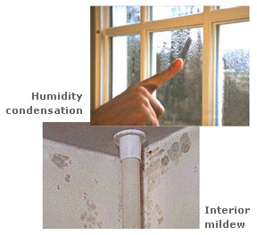
There are many ways to control moisture in your home:
Hay muchas maneras de controlar la humedad en su hogar:
- Fix leaks and seepage. If water is entering the house from the outside, your options range from simple landscaping to extensive excavation and waterproofing. (The ground should slope away from the house for a minimum of five feet.) Water in the basement can result from the lack of gutters or by water flow toward the house. Water leaks in pipes or around tubs and sinks can provide a place for biological pollutants to grow.
- Fijar las fugas y filtraciones. Si agua está entrando en la casa desde el exterior, las opciones van desde la simple jardinería para excavación extensiva e impermeabilización. (El suelo debe tener una pendiente lejos de la casa durante un mínimo de cinco pies.) Agua en el sótano puede ser resultado de la falta de canaletas o por el flujo de agua hacia la casa. Las fugas de agua en tuberías o en los alrededores de bañeras y lavabos pueden proporcionar un lugar para que los contaminantes biológicos crezcan.
- Put a plastic cover over dirt in crawlspaces to prevent moisture from coming in from the ground. Be sure crawlspaces are well-ventilated.
- Coloque una cubierta de plástico sobre el suelo en espacios de arrastre para evitar que la humedad que viene de la tierra. Asegúrese de que los espacios de acceso son bien ventilados.
- Use exhaust fans in bathrooms and kitchens to remove moisture to the outside (not into the attic). Vent your clothes dryer to the outside.
- Use extractores de aire en baños y cocinas para eliminar la humedad hacia el exterior (no en el ático). Ventilar su secadora de ropa al exterior.
- Turn off certain appliances (such as humidifiers or kerosene heaters) if you notice moisture on windows and other surfaces.
- Apague ciertos electrodomésticos (tales como humidificadores o calentadores de queroseno) si observa humedad en las ventanas y otras superficies.
- Use dehumidifiers and air conditioners, especially in hot, humid climates, to reduce moisture in the air, but be sure that the appliances themselves don't become sources of biological pollutants.
- Use deshumidificadores y acondicionadores de aire, especialmente en climas cálidos y húmedos, para reducir la humedad en el aire, pero asegúrese de que los aparatos mismos no se conviertan en fuentes de contaminantes biológicos.
- Raise the temperature of cold surfaces where moisture condenses. Use insulation or storm windows. (A storm window installed on the inside works better than one installed on the outside.) Open doors between rooms (especially doors to closets which may be colder than the rooms) to increase circulation. Circulation carries heat to the cold surfaces. Increase air circulation by using fans and by moving furniture from wall corners to promote air and heat circulation. Be sure that your house has a source of fresh air and can expel excessive moisture from the home.
- Elevar la temperatura de las superficies frías donde la humedad se condensa. Utilice aislantes o ventanas de tormenta. (Una ventana de tormenta instalado en el interior funciona mejor que uno instalado en el exterior.) Abrir las puertas que separan las habitaciones (especialmente las puertas de los armarios que pueden ser más frías que las habitaciones) para aumentar la circulación. Circulación lleva calor a las superficies frías. Aumentar la circulación de aire mediante el uso de ventiladores y moviendo los muebles de esquinas de la pared para promover la circulación de aire y calor. Asegúrese de que su casa tiene una fuente de aire fresco y puede expulsar el exceso de humedad de la casa.
- Pay special attention to carpet on concrete floors. Carpet can absorb moisture and serve as a place for biological pollutants to grow. Use area rugs which can be taken up and washed often. In certain climates, if carpet is to be installed over a concrete floor, it may be necessary to use a vapor barrier (plastic sheeting) over the concrete and cover that with sub-flooring (insulation covered with plywood) to prevent a moisture problem.
- Prestar atención especial a la alfombra en suelos de hormigón. Alfombra puede absorber la humedad y servir como un lugar para los contaminantes biológicos para crecer. Use alfombras que se pueden tomar y lavar con frecuencia. En ciertos climas, si alfombra va a ser instalado sobre un suelo de hormigón, puede ser necesario el uso de una barrera de vapor (láminas de plástico) sobre el hormigón y la cubierta que con sub-suelo (aislamiento cubierto con madera contrachapada) para evitar un problema de humedad.
Moisture problems and their solutions differ from one climate to another. The Northeast is cold and wet; the Southwest is hot and dry; the South is hot and wet; and the Western Mountain states are cold and dry. All of these regions can have moisture problems. For example, evaporative coolers used in the Southwest can encourage the growth of biological pollutants. In other hot regions, the use of air conditioners which cool the air too quickly may prevent the air conditioners from running long enough to remove excess moisture from the air. The types of construction and weatherization for the different climates can lead to different problems and solutions.
Los problemas de humedad y sus soluciones difieren de un clima a otro. El noreste es frío y húmedo; el Suroeste es caliente y seco; el sur es caliente y húmedo; y los estados de montaña occidental son fríos y secos. Todas estas regiones pueden tener problemas de humedad. Por ejemplo, enfriadores evaporativos se utilizan en el suroeste pueden fomentar el crecimiento de contaminantes biológicos. En otras regiones calientes, el uso de acondicionadores de aire que enfrían el aire demasiado rápido puede evitar que los aparatos de aire acondicionado de correr el tiempo suficiente para eliminar el exceso de humedad del aire. Los tipos de construcción y climatización para los diferentes climas pueden dar lugar a diferentes problemas y soluciones.

Ten Things You Should Know About Mold/ Diez Cosas que Debe Saber Sobre el Moho
- Potential health effects and symptoms associated with mold exposures include allergic reactions, asthma, and other respiratory complaints. / Los efectos potenciales sobre la salud y síntomas asociados con la exposición al moho incluyen reacciones alérgicas, asma y otros problemas respiratorios.
- There is no practical way to eliminate all molds and mold spores in the indoor environment; the way to control indoor mold growth is to control moisture. / No hay forma práctica de eliminar todos los mohos y esporas de moho en el ambiente interior; la forma de controlar el crecimiento de moho en interiores es controlar la humedad.
- If mold is a problem in your home or school, you must clean up the mold and eliminate sources of moisture. / Si el moho es un problema en su hogar o en la escuela, se debe limpiar el moho y eliminar las fuentes de humedad.
- Fix the source of the water problem or leak to prevent mold growth. / Fijar la fuente del problema del agua o escape, para evitar el crecimiento de moho.
- Reduce indoor humidity (to 30-60% ) to decrease mold growth by: venting bathrooms, dryers, and other moisture-generating sources to the outside; using air conditioners and de-humidifiers; increasing ventilation; and using exhaust fans whenever cooking, dishwashing, and cleaning. / Reducir la humedad interior (30-60%) para disminuir el crecimiento de moho por ventilar los baños, secadoras, y otros tipos fuentes de generación de humedad al exterior; el uso de acondicionadores de aire y deshumidificadores; aumento de la ventilación; y el uso de ventiladores de escape cada vez que cocinar, lavar platos, y la limpieza.
- Clean and dry any damp or wet building materials and furnishings within 24-48 hours to prevent mold growth. / Limpiar y secar los materiales de construcción y muebles húmedos o mojados dentro de 24-48 horas para prevenir el crecimiento de mojo.
- Clean mold off hard surfaces with water and detergent, and dry completely. Absorbent materials such as ceiling tiles, that are moldy, may need to be replaced. / Limpiar el mojo de las superficies duras con agua y detergente y seque completamente. Los materiales absorbentes tales como las tejas del techo, que tienen moho, pueden necesitar ser reemplazados.
- Prevent condensation: Reduce the potential for condensation on cold surfaces (i.e., windows, piping, exterior walls, roof, or floors) by adding insulation. / Evitar la condensación: Reducir la posibilidad de condensación en las superficies frías (es decir, ventanas, tuberías, paredes exteriores, techos, o pisos) mediante la adición de aislamiento.
- In areas where there is a perpetual moisture problem, do not install carpeting (i.e., by drinking fountains, by classroom sinks, or on concrete floors with leaks or frequent condensation). / En las zonas donde hay un problema de humedad perpetua, no instale alfombras (por ejemplo, cerca de fuentes de agua potable, los sumideros de aula, o en suelos de hormigón con fugas o condensación frecuente).
- Molds can be found almost anywhere; they can grow on virtually any substance, providing moisture is present. There are molds that can grow on wood, paper, carpet, and foods. / Los moldes se pueden encontrar casi en cualquier lugar; Pueden crecer en prácticamente cualquier sustancia, proporcionando la humedad está presente. Hay moldes que pueden crecer en madera, papel, alfombras, y los alimentos.

Inspecting for Termite Infestation/ Inspección de Termitas Infestación
Your home and its surrounding environment can offer just the right combination of food, moisture and warmth to attract termites. A crack in the foundation as thin as an average business card (1/32”) is all the space termites need to move into your home. Areas of insufficient grading, which allow water to form in puddles around the foundation, as well as run-off moisture from air conditioning units and debris in crawl spaces, are all prime targets for termites. Regular inspections of your home by a termite specialist can help identify clues of termite invasion.
Su casa y su entorno pueden ofrecer la combinación de los alimentos, la humedad y el calor para atraer a las termitas. Una grieta en los cimientos tan delgada como una tarjeta de visita promedio (1/32 ") es todo el espacio termitas necesitan moverse en su hogar. Áreas de inclinación insuficientes, que permiten que el agua forme charcos en los alrededores de la fundación, así como la escorrentía humedad de unidades de aire acondicionado y escombros en espacios de arrastre, son todas las atracciones principales para las termitas. Las inspecciones regulares de su casa por un especialista termitas pueden ayudar a identificar indicios de invasión de termitas.

Here are some common methods for detecting termites:
Aquí están algunos métodos comunes para la detección de termitas:
- Wood Damage - The pattern in which subterranean termites feed on a piece of wood is hard to miss. These cellulose-loving insects can leave nothing behind but the wood grain. However, termite damage is usually hidden, due to the insects’ habit of eating the wood from the inside out.
Daño a la madera - El patrón en el que las termitas subterráneas se alimentan de una pieza de madera es difícil pasar por alto. Estos insectos aman celulosa y pueden dejar nada atrás pero la veta de la madera. Sin embargo, el daño de termitas está generalmente oculto, debido al hábito de los insectos de comer la madera de adentro hacia afuera.

- Discarded Wings - Even if you miss an exterior termite swarm, it may not be difficult to see that it took place. Soon after swarmers take flight, they shed their wings, leaving small piles of wings behind in spider webs and on surfaces around the home’s foundation.
Desechado las alas - Incluso si usted no nota una enjambre de termitas exterior, puede que no sea difícil ver que sucedió. Poco después de enjambres toman vuelo, que se despojan de sus alas, dejando pequeños montones de alas detrás de las telas de araña y en las superficies alrededor de los cimientos de la casa

- Termite Swarmers - Swarmers from mature colonies typically spread their wings and leave their colonies in the springtime in order to start new colonies. Swarms on the exterior of a home may be missed by homeowners, as they are typically brief events during the morning or afternoon — a time when many of people are not at home. Formosan termites can also swarm at dusk.
Enjambraderas de termitas - enjambraderas de colonias maduras típicamente extender sus alas y salir de sus colonias en la primavera con el fin de iniciar nuevas colonias. Enjambres en el exterior de una casa pueden pasarse por alto por los propietarios, ya que suelen ser breves eventos durante la mañana o por la tarde - un momento en que muchas de las personas no están en casa. termitas de Formosa también pueden enjambrar en la oscuridad.

- Mud Tubes - Subterranean termites build mud tubes (also known as shelter tubes) to serve as bridges between their colony and the wood they are feasting on. These tubes are made of tiny pieces of soil, wood and debris, and are used to protect the colony from predators and conserve moisture.
Los tubos de barro - Las termitas subterráneas construyen tubos de barro (también conocidos como túneles de refugio) para servir de puente entre la colonia y la madera en los que se festejando. Estos tubos están hechos de pequeños trozos de tierra, madera y escombros, y se utilizan para proteger la colonia de los depredadores y conservar la humedad.

- Termite Mounds - While termites in the United States cause billions of dollars in damage every year, no North American termite species is known to build mounds. Termites that construct their colonies above ground live primarily in Africa and Australia.
Montículos de termitas - Mientras que las termitas en los Estados Unidos causan miles de millones de dólares en daños cada año, no hay especies conocidas de termitas de América del Norte que construir montículos. Las termitas que construyen sus colonias en la tierra viven principalmente en África y Australia.

- Termite Droppings - Because termites don’t have the luxury of indoor plumbing, dry wood termites often leave behind frass or droppings. These tiny fecal mounds often mean the wood above is infested with termites.
Los excrementos de las termitas - Debido a que las termitas no tienen el lujo de agua corriente, las termitas de madera seca a menudo dejar atrás los excrementos. Estos pequeños montículos fecales significan a menudo por encima de la madera está infestada de termitas.

Gutter and Canale Maintenance/ Mantenimiento Canaleta y Canale

Your home could be typical of most homes in New Mexico and particularly Santa Fe with a flat roof and canales to divert the water from the roof. The splash bocks below the canales and the ground along the perimeter of your home are sloped away from the building. This prevents moisture from wicking into your foundation and slab and ultimately the house. Often a small rock lined channel surrounds your house to carry moisture away. It is important to maintain these moisture management features.

Su casa podría ser la típica de la mayoría de los hogares de Nuevo México y en especial Santa Fe con una cubierta plana y canales para desviar el agua desde el techo. Los salpicaderos por debajo de los Canales y el suelo a lo largo del perímetro de su casa se inclinan lejos del edificio. Esto evita la propagación de humedad en la base de maquillaje y la losa y en última instancia, de la casa. A menudo, un pequeño canal rayado con la piedra rodeará su casa para llevar a la humedad. Es importante mantener estas características de gestión de la humedad.

- Check canales annually to insure there is a complete seal between the canale and the roof, the wall, and the parapet. / Compruebe Canales anualmente para asegurar que hay un sello completo entre el Canale y el techo, la pared y el parapeto.

- Consider installing drain chains, between the canale and splash block, to reduce water splashing. / Considere la instalación de cadenas de drenaje, entre el Canale y el bloque de salpicaduras, para reducir las salpicaduras de agua.

- Splash blocks below the canales should always be carrying moisture away from the house. Maintain a slope of ¼ inch per foot. / Los bloques de salpicaduras por debajo de los canales deben estar siempre llevando la humedad lejos de la casa. Mantener una pendiente de ¼ de pulgada por pie.

- Inspect gutters after major wind and rain events to remove debris that can cause blockage of water flows. / Inspeccione canalones después de grandes eventos de viento y la lluvia para eliminar los residuos que pueden causar el bloqueo de las corrientes de agua.

- When landscaping, maintain a slope of ¼ inch per foot away from the perimeter of your home. / Paisajismo debe mantener una pendiente de ¼ de pulgada por pie de distancia del perímetro de su casa.

- Keep the rock lined channel around your home clear of debris and insure that moisture is being carried away from your home. / Mantener el canal rayado con la piedra alrededor de su casa libre de escombros y asegurar que la humedad se lleva lejos de su hogar.

Protecting Your Home From Fire Danger/ La Protección de su Hogar Contra del Peligro del Fuego

Please visit http://nmfireinfo.com/ or http://gacc.nifc.gov/swcc/index.htm for fire and emergency bulletins in your area. Note: website addresses change, so visit these sites often to make sure you have the most recent and accurate information.

Por favor visita http://nmfireinfo.com/ o http://gacc.nifc.gov/swcc/index.htm para los boletines bomberos y de emergencia en su área. Nota: cambian las direcciones de Internet, así que visita estos sitios con frecuencia para asegurarse de que tiene la información más reciente y precisa.

Working Together for Home Fire Safety
FIRE

STOPS

WITH YOU
CON USTED
FUEGO

CESA

A Factsheet on Home Fire Prevention
Una hoja informativa sobre prevención de incendios en el hogar
Trabajando Juntos para
Seguridad Contra Incendios en el Hogar

More than 4,000 people in the United States die each year in fires and 20,000 are injured. An overwhelming number of fires occur in the home. There are time-tested ways to prevent and survive a fire. It’s not a question of luck. It’s a matter of planning ahead.

Más de 4.000 personas en los Estados Unidos mueren cada año en incendios y 20.000 resultan heridas. Una abrumadora mayoría de los incendios ocurren en el hogar. Hay maneras probadas con el tiempo para prevenir y sobrevivir a un incendio. No es una cuestión de suerte. Es una cuestión de planificar el futuro.

EVERY HOME SHOULD HAVE AT LEAST ONE WORKING SMOKE ALARM
CADA CASA DEBE TENER AL MENOS UN DETECTOR DE HUMO QUE FUNCIONA
Buy a smoke alarm at any hardware or discount store. It’s inexpensive protection for you and your family. Install a smoke alarm on every level of your home. A working smoke alarm can double your chances of survival. Test it monthly, keep in free of dust and replace the battery at least once a year. Smoke alarms themselves should be replaced after 10 years of service, or as recommended by the manufacturer.

Comprar un detector de humo en cualquier ferretería o tienda de descuento. Es una protección económica para usted y su familia. Instalar un detector de humo en cada piso de su casa. Un detector de humo puede duplicar sus probabilidades de supervivencia. Prueba de ello mensual, tenga en libre de polvo y vuelva a colocar la batería al menos una vez al año. Los detectores de humo a sí mismos debe ser reemplazado después de 10 años de servicio, o según lo recomendado por el fabricante.

PREVENT ELECTRICAL FIRES/ PREVENIR INCENDIOS ELÉCTRICOS
Never overload circuits or extension cords. Do not place cords and wires under rugs, over nails or in high traffic areas. Immediately shut off and unplug appliances that sputter, spark or emit an unusual smell. Have them professionally repaired or replaced.

Nunca sobrecargue los circuitos o cables de extensión. No coloque los cables y los cables debajo de las alfombras, sobre clavos o en zonas de alto tráfico. Inmediatamente apagar y desenchufar los aparatos que por pulverización catódica, chispa o emiten un olor raro. Haga que repararse o reemplazarse profesionalmente.

USE APPLIANCES WISELY / OPERAR APARATOS SABIAMENTE
When using appliances, follow the manufacturer’s safety precautions. Overheating, unusual smells, shorts and sparks are all warning signs that appliances need to be shut off, then replaced or repaired. Unplug appliances when not in use. Use safety caps to cover all unused outlets, especially if there are small children in the home.

Cuando se usan aparatos, siga las precauciones de seguridad del fabricante. Sobrecalentamiento, olores inusuales, cortocircuitos eléctricos y chispas son todos signos de advertencia que hay que apagar los aparatos, a continuación, reemplazadas o reparadas. Desconecte los aparatos eléctricos cuando no estén en uso. Use tapas de seguridad para cubrir todas las tomas no utilizadas, sobre todo si hay niños pequeños en el hogar.

ALTERNATE HEATERS/ CALENTADORES SUPLENTES
- Portable heaters need their space. Keep anything combustible at least three feet away.
Los calentadores portátiles necesitan su espacio. Mantenga cualquier combustible por lo menos tres pies de distancia.

- Keep fire in the fireplace. Use fire screens and have your chimney cleaned annually. The creosote buildup can ignite a chimney fire that could easily spread.
Mantenga el fuego en la chimenea. Utilice pantallas de incendio y que el conducto sea limpiado anualmente. La acumulación de creosota puede provocar un incendio en el conducto que fácilmente podría extenderse.

- Kerosene heaters should be used only where approved by authorities. Never use gasoline or camp-stove fuel. Refuel outside and only after the heater has cooled.
Los calentadores de queroseno deben utilizarse sólo si está aprobada por las autoridades. Nunca use gasolina o combustible para un estufa de campamento. Abastecerse de combustible exterior y sólo después de que el calentador se haya enfriado.
AFFORDABLE HOME FIRE SAFETY SPRINKLERS/ ROCIADORES DE SEGURIDAD DE FUEGO CASA ASEQUIBLES
When home fire sprinklers are used with working smoke alarms, your chances of surviving a fire are greatly increased. Sprinklers are affordable - - they can increase property value and lower insurance rates.

Cuando aspersores contra incendios en casa están utilizados con detectores de humo, sus posibilidades de sobrevivir a un incendio son mucho mayores. Rociadores son asequibles - - pueden aumentar el valor de la propiedad y las tasas de seguro más bajas.

PLAN YOUR ESCAPE/PLANIFICAR SU ESCAPE
Practice an escape plan from every room in the house. Caution everyone to stay low to the floor when escaping from fire and never to open doors that are hot. Select a location where everyone can meet after escaping the house. Get out then call for help.

Practicar un plan de escape desde cada habitación de la casa. Advertir a todos a bajarse cerca del piso al escapar del fuego y no volver a abrir puertas que están calientes. Seleccione un lugar donde todos puedan reunirse después de escapar de la casa. Salir primero y luego pedir ayuda.

CARING FOR CHILDREN/ ATENDER A LOS NIÑOS
Children under five are naturally curious about fire. Many play with matches and lighters. Tragically children set over 20,000 house fires every year. Take the mystery out of fire play by teaching your children that fire is a tool, not a toy.

Los niños menores de cinco años tienen una curiosidad natural acerca del fuego. Muchos juegan con fósforos y encendedores. Trágicamente los niños establecen más de 20.000 incendios en el hogar cada año. Tome el misterio de juego fuego mediante la enseñanza de sus hijos que el fuego es una herramienta, no un juguete.

CARING FOR OLDER PEOPLE/ ATENDER A LOST ANCIANOS
Every year over 1,200 seniors die in fires. Many of these fire deaths could have been prevented. Seniors are especially vulnerable because many live alone and can’t respond quickly.

Cada año, más de 1.200 personas mayores mueren en incendios. Muchas de estas muertes en incendios se podrían haber evitado. Las personas mayores son especialmente vulnerables porque muchos de ellos viven solos y no pueden responder con rapidez.

For more information contact:
Para más información contacte:
The U.S. Fire Administration/ La Administración de Incendios EE.UU.
16825 South Seton Avenue3
Emmitsburg, MD 21727
Or Visit the USFA Web site:
O visitar el sitio Web de USFA:
www.usfa.fema.gov

Source/ Fuente; Homeland Security

